Betriebssysteme

# Rechnerarchitektur

## Universelle Rechner und Alan Turing

* Alan Turing definiert das mathematische Modell der Turing-Maschine
* diese beschreibt einen universell einsetzbaren Computer
* Turing-Maschine kann alle mathematischen Funktionen berechnen, für die es einen Algorithmus gibt und welche endlich sind
* bisher ist kein Computermodell bekannt, was mehr leisten kann
* heutige Computer sind turingmächtig, jedoch mit der Einschränkung, dass der Speicher nicht unendlich groß ist

## EVA-Prinzip

* zur Verarbeitung gehört auch das temporäre oder permanente Speichern von Daten
* früher war die Abfolge der Schritt rein sequenziell, heute schon teilweise parallel und in Echtzeit

## Von Neumann Architektur

* Befehle und Daten werden binär dargestellt
* Befehle und Daten sind im selben Speicher
* Struktur des Rechners ist unabhängig von der zu bearbeitenden Aufgabe
  + man kann Fotos bearbeiten, Texte schreiben…

**Eingabe-/Ausgabewerk**

* dient zum Anschluss von Peripheriegeräten
* Schnittstelle nimmt eine mechanische, elektronische und logische Signalanpassung zwischen beiden Systemen vor
* Kommunikation zwischen Rechner und Umwelt

**Steuerwerk**

* auch als CU (control unit) oder Leitwerk bezeichnet
* holt Befehle aus RAM
* decodiert Befehle
* steuert die Befehlsausführung
* erhöht Befehlszähler

**Rechenwerk (ALU = arithmetic logic unit)**

* führt arithmetische und logische Befehle aus
* Operanden werden vom Steuerwerk zur Verfügung gestellt

**Speicherwerk**

* Register: Speicher mit sehr kurzer Zugriffszeit, z.B. zur Speicherung von Zwischenergebnissen
* Akkumulator: Register (AX), in dem vor Ausführung einer Operation die entsprechenden Operanden gespeichert werden

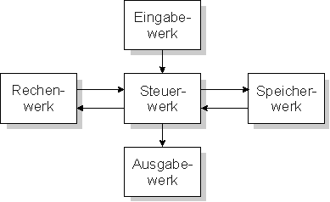

* Vorteile der Von-Neumann-Architektur
  + sequenzielle Abarbeitung vermeidet Inkonsistenzen
  + Anweisungen und Daten können im laufenden Betrieb verändert werden
  + Modell und Programmierung sind gut beherrschbar
  + in der Abarbeitung sind Programmschleifen möglich
* Nachteil der Von-Neumann-Architektur (Flaschenhals)
  + das Bussystem muss Daten und Befehle nacheinander transportieren und wird bei leistungsfähigen Rechenwerken überfordert, es entstehen Wartezeiten
* Lösung des Von-Neumann-Flaschenhals
  + Unterteilung in North- und Southbridge
    - schnelle Northbridge mit Grafik-, Speicher- und Steckkartenzugriff
    - langsame Southbridge übrigen IO-Ports und BIOS

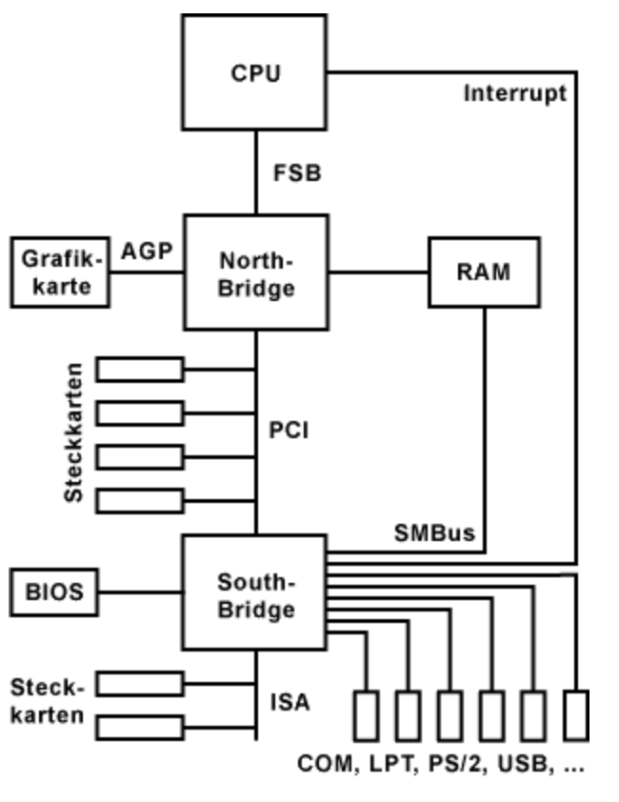

## weitere Verbesserung (Memory Wall)

* CPUs entwickeln sich deutlich schneller als RAM -> Memory Wall bildet den nächsten Flaschenhals
* Lösung: Trennung von Daten und Befehlen und Einsatz von Zwischenspeicher (Cache) in der CPU
* Cache in der CPU ist als SRAM verbaut, ist schneller, aber auch teurer
* im RAM ist DRAM verbaut, ist langsamer, aber auch günstiger
* häufig benutze Daten werden im Cache gespeichert, somit muss nicht mehr auf den RAM zugegriffen werden -> Rechner läuft schneller
* es gibt verschiedene Cache-Level, werden aufsteigend immer langsamer, heute bis Level 3

## weitere Verbesserung (Hub-Architektur)

* Northbridge wird in die CPU verlagert
* RAM und Grafik können somit schneller angesprochen werden
* Southbridge wird zum Hub für alles andere Langsamere

## weitere Verbesserung (Multicore)

* wenn eine einzelne CPU nicht weiter beschleunigt werden kann (Wärme), dann werden mehrere eingebaut

## Harvard-Architektur

* aktuelle Rechner sind stark an die Harvard-Architektur angelehnt
* Daten- und Befehlsspeicher sind getrennt
* es gibt parallele Rechenwerke
* Daten und Befehle können gleichzeitig gelesen werden -> Flaschenhals verschwindet
* Zugriffs- und Speicherschutz durch Rechtevergabe umsetzbar

## weitere Verbesserung (von 16 Bit zu 64 Bit)

* mit der Weiterentwicklung der Prozessoren hat sich auch die Anzahl der gleichzeitig zu verarbeitenden Bits erhöht (Busbreite)
* anfangs waren es 8 bzw. 16 Bit
* um 2000 waren es 32 Bit, jedoch konnten damit nur 4 GB RAM adressiert werden, damit stieß man an die Grenzen
* heute sind es 64 Bit
* theoretischer Adressraum liegt im ExaByte Bereich, wird aber aktuell noch nicht unterstützt (max. 48 Bit Adressen)

## weitere CPU-Architekturen

* RISC-Prozessoren von PowerPC oder ARM
* RISC-Prozessoren haben einen reduzierten, sehr kleinen Befehlssatz von ca. 100 kurzen Befehlen
* bei gleicher Taktrate erzielt man so höhere Leistung und geringeren Energiebedarf
* Intel CPUs waren damals noch CISC-Prozessoren
* diese besaßen ca. 300 teilweise komplexe Befehle
* damit konnten mit einem Befehl ach schwierige Aufgaben ausgeführt werden
* dafür wurde aber auch separater Microcode und mehrere Taktzyklen für die Ausführung eines Befehls benötigt
* CISC-Prozessoren benötigen weniger RAM, weniger Register, jedoch eine höhere Taktrate
* heute nutzen x86 CPUs intern auch eine RISC-Architektur, bieten nach außen hin aber trotzdem einfache Schnittstellen

## weitere Hardware

### mechanische Festplatten

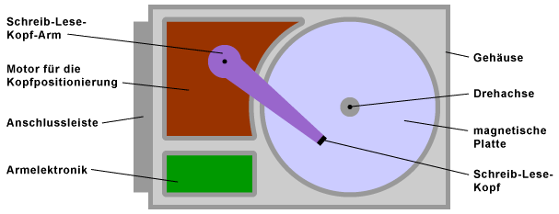

* Schreib/Lesekopf zeichnet Daten als magnetische Informationen auf
* Daten auf der Festplatte sind in Spuren und Sektoren organisiert
* diese Spuren und Sektoren werden bei der Herstellung durch eine Low-Level-Formatierung festgelegt
* lange Zeit besaßen Sektoren eine Standardgröße (Blöcke) von 512 Byte
* wegen der immer höheren Speicherdichte, wurde ab 2011 **intern** auf 4096 Byte (4K) umgestellt
* nach außen wurden weiterhin 512 Byte große Blöcke ausgegeben (512E)
* diese Emulation kostete Performance
* seit 2014 geben alle Festplatten 4K-Blöcke nativ aus, Betriebssysteme unterstützen trotzdem noch 512 Byte
* Lebenszeit
  + entweder fallen Festplatten sehr früh aus (Produktionsfehler)
  + oder erst später durch ihren Verschleiß
  + Mean Time Between Failures (MTBF) zwischen 600.000 und 2.000.000 Stunden
* SMART
  + Überwachungssystem für Festplatten, welche viele verschiedene Sensoren an der Festplatte ausliest und vorhersagen soll, wann die Festplatte ausfallen wird, ist aber nicht wirklich zuverlässig

### Schnittstellen für mechanische Festplatten

**SATA**

* max. 600MB/s

**SAS**

* bis zu 3GB/s
* Festplatten rotieren mit bis zu 15.000 U/min

### SSD-Festplatten

* besteht aus vielen Flachtransistoren
* es kann nur blockweise gelesen und geschrieben werden
* um Flashzelle zu programmieren legt man eine hohe Spannung an das Steuer-Gate an
* Injektion heißer Ladungsträger in das Floating-Gate wird beschleunigt
* Elektronen werden in das Floating-Gate eingebettet und erzeugen im Inneren eine negative Spannung
* die eingebettete negative Spannung erhöht sich die Spannung um den Transistor einzuschalten
* durch das Testen, ob der Transistor mit einer hohen oder niedrigen Spannung einschaltet ist (= ob das Floating-Gate geladen ist -> Flashzelle hat 0- oder 1-Wert)
* die eingebettete Ladung verbleibt auch, wenn keine Betriebsspannung mehr anliegt

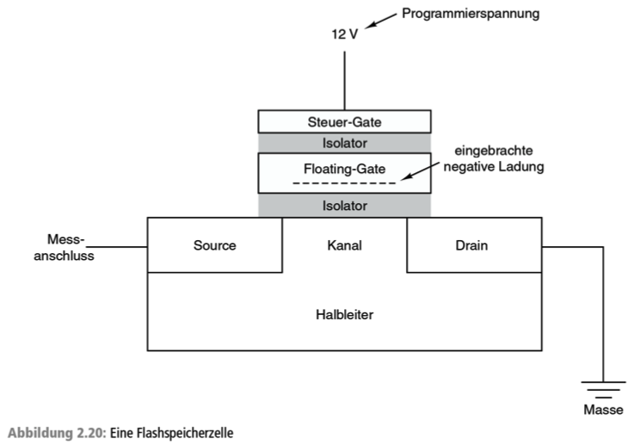

* Vorteile
  + viel schneller als Festplatten
  + besitzen keine bewegbaren Teile

**Lebensdauer**

* Flashzelle lässt sich ca. 100.000 beschreiben
* durch Lesen und Schreiben der Speicherzellen, wird die Isolationsschicht des Floating-Gates zerstört -> Speicherzelle kann keine Information mehr speichern
* um Lebensdauer zu erhöhen wird Wear-Levelling betrieben
  + Schreibvorgänge werdend dabei auf alle Flashzellen im Laufwerk verteilt
  + dafür wird Speicher in logische Blöcke unterteilt
* S.M.A.R.T.-Technologie
  + ersetzt kaputte Speicherzellen durch intakte
  + ca. 10% der Kapazität sind Reserve

**Speicherzellen**

* SLC (Single Level Cell)
  + kann nur 1 Bit speichern
* MLC (Multi Level Cells)
  + kann 2/3/4 Bits speichern
  + das geschieht dadurch, weil das Floating-Gate verschiedene Ladungszustände annehmen kann
  + Speicherdichte erhöht sich, Geschwindigkeit sinkt

**Architekturen (Bauarten)**

unterscheiden sich in Speicherdichte und Zugriffsgeschwindigkeit

* NAND-Flash
  + Zellen werden in Reihe angesprochen
  + entspricht Blöcken bei Festplatten
  + wenige Datenleitungen und höhere Geschwindigkeiten
* NOR-Flash
  + jede Zelle kann einzelnen angesprochen werden
  + viele Datenleitungen und geringe Geschwindigkeit

### Tastatur

* enthält heute bis zu 108 Tasten
* PS/2 Anschluss für Tastatur und Maus ab 1987
* Tastatur und Maus



* konnten nicht im Betrieb umgesteckt werden, sonst stürzt der PC ab -> Neustart erforderlich
* heute werden USB-A Stecker verwendet, es ist im laufenden Betrieb möglich umzustecken

### Maus

* Idee dafür entstand in den 1960er Jahren
* früher gab es mechanische Mäuse mit Gummikugel -> mussten oft gereinigt werden
* heute gibt es optische Mäuse
* anfangs nur für spezielle Unterlagen, heute kann man sie auf fast jede Unterlage verwenden
* heute sind optische Funkmäuse ohne Kabelanschluss Standard

### Monitore

* früher Röhrenmonitore, diese waren sehr schwer und erzeugten Röntgenstrahlung als Abfallprodukt

# Betriebssysteme

* ein Betriebssystem (BS) umfasst verschiedene Softwarebestandteile,
* die alle physischen Komponenten eines Computers (Hardware) steuern
* und für Anwendungsprogramme und Nutzer verfügbar machen
* 2 hauptsächliche Aufgaben
  + Abstraktion der Hardware für die Anwendungen und die Interaktion mit dem Benutzer
  + die Verwaltung und Zuteilung von Hardware-Ressourcen

## Entwicklungsgeschichte

* BS gab es nicht von Anfang an, entweder wurden sie direkt in Maschinensprache oder mit Steckkarten programmiert oder sogar hart verdrahtet
* später folgten FORTRAN- und Assembler-Programme
* Mitte der 1950er Jahre wurde die Stapelverarbeitung eingeführt
  + Daten und Programme wurden zu Stapeln von Lochkarten gesammelt und dann nacheinander ausgeführt -> Zeitersparnis
  + die Stapelverarbeitung wurde von einem permanent im RAM gehaltenen Programm gesteuert -> Vorläufer des BS
* erstes BS wurde 1964 eingeführt: IBM OS/360
* es konnte mehrere Jobs parallel ausführen
* es wurde später auch eine GUI entwickelt

## Klassifizierung von Betriebssystemen

### Nach Computertyp

* Großrechnerbetriebssysteme
  + z/OS, zLinux
* Serverbetriebssysteme
  + Windows Server, Linux
* PC-Betriebssysteme
  + Windows 10, MacOS
* Tablet- und Smartphone-BS
  + iOS, Android
* Embedded Systems
  + Linux, QNX
* IoT-geräte/Sensoren
  + TinyOS, RIOT, Amazon FreeRTOS

### Nach Betriebsart

* Batch/Stapelverarbeitung
  + DOS, erste Windows Versionen
* Dialog
  + Ab Windows XP, Linux
* Echtzeit
  + VXWorks, Windows CE, QNX

### nach Anzahl gleichzeitiger Aufträge

* Single-Task
  + DOS
* Multi-Task
  + alle modernen BS

### Nach Anzahl gleichzeitiger Nutzer

* Single User
  + DOS, Android, iOS
* Multi User
  + Unix, Linux, Windows Server

## Firmware

* manche BS greifen nicht direkt auf die Hardware zu, sondern auf die Firmware des Rechners
* was ist eine Firmware
  + interagiert selbst mit der Hardware
  + sorgt für die Umsetzung der Hardwarefunktionen
  + ist hardwarespezifisch
  + liefert bei bestimmten gerätetypen alle Funktionen
  + kann vom Nutzer aktualisiert werden
* auf Server-Mainboards oder Storage-Systemen übernimmt die Firmware auch Managementfunktionen, ist auch ohne laufendes BS über das Netzwerk erreichbar
* auf Intel-PCs ist die Firmware das BIOS
* das BIOS stellt dem BS alle Komponenten (z.B. Maus, Tastatur…) zur Verfügung
* beim Start werden alle Komponenten geprüft und ggf. initialisiert
* durch BIOS hat der Boot-Loader Zugriff auf den Massenspeicher und kann die Boot-Signatur suchen
* im BIOS werden Grundeinstellungen zur Hardware des Computers vorgenommen
* diese Einstellungen werden auch ohne Stromanschluss mittel Pufferbatterie gespeichert
* BIOS unterstützt keine 64 Bit Prozessoren
* heute werden 64 Bit Prozessoren vom UEFI unterstützt
* UEFI bietet eine grafische Benutzeroberfläche
* kann auch vom Netzwerk booten

## Aufgaben des BS

### Abstraktion der Hardware

* die Hardware bietet komplizierte und uneinheitliche Schnittstellen die nicht wirklich nutzbar sind
* Aufgabe des BS ist es, diese Schnittstellen so zu abstrahieren, dass sie konsistent, verständlich und nutzbar sind
* Beispiel
  + Anwendungen greifen zum Speichern von Daten nicht direkt auf die Hardware der Festplatte zu, sondern verwenden Systemaufrufe um Daten zu speichern
* die Abstraktion wird von mehreren Ebenen übernommen
  + Hardware
    - unterste Ebene
  + Betriebssystem
    - kommuniziert direkt oder indirekt (über BIOS und Treiber) mit der Hardware
  + Anwendungen
    - Benutzeroberfläche und Anwendungsprogramme
  + Benutzer
    - oberste Ebene

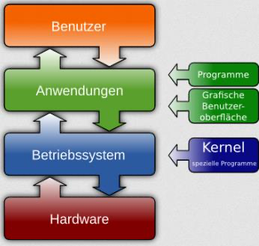

### Verwaltung der Hardware

* Kernel
  + steuert und verwaltet Hardware, laufende Prozesse, Ressourcen, Anwendungen und Daten
  + lädt alle Gerätetreiber, steuert Speicherzugriffe, Systemsicherheit, I/O-Aufgaben
  + startet Systemdienste, die im Hintergrund laufen
    - z.B. DHCP, DNS, Druckwarteschlange…
  + hat volle Nutzungsrechte für die Hardware -> läuft im Kernel-Modus
* Benutzeroberfläche
  + grafisch oder als Kommandozeile (Shell) zur Interaktion mit dem Benutzer
  + Benutzer-Modus hat deutlich weniger Rechte um Computer und Daten zu schützen
* Dateiverwaltung
  + erstellt und verwaltet Massenspeicher
  + bietet Zugriff auf Ordner und Dateien
* Hilfsprogramme
  + Bieten viele Grundfunktionen wie Kopieren, Organisieren, Suchen…
* Boot-Loader
  + startet den Computer
  + lädt das BS
  + analysiert angeschlossenen Massenspeicher und sucht nach einer Boot-Signatur (diese steht im MBR (Master-Boot-Record) oder einer speziellen Partition)
  + liest vom Massenspeicher die Kernel-Dateien und lädt sie in den RAM
  + übergibt Systemverantwortung an Kernel

## Konzepte

* Virtualisierung der konkurrierend genutzten Systemressourcen
* Adressräume im RAM
* Prozesse als Modell für gleichzeitig laufende Verarbeitungsvorgänge
* Dateien
* Treiber
* Maßnahmen für Datenschutz und Datensicherheit

### Virtualisierung

* ist die Entkoppelung einer nutzbaren Systemressource von der physisch existierenden Hardware
* Anwendungen nutzen nicht direkt die Hardware, sondern deren logische Repräsentation im BS

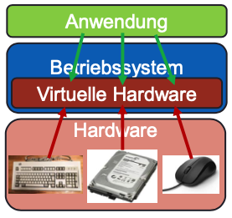

* Anwendung der Virtualisierung zum Beispiel beim RAM
  + um Anwendungen genügend RAM zur Verfügung stellen zu können, wird Virtual Memory Management (VMM) betrieben
  + dieser setzt sich aus dem physikalischen RAM und einer auf dem Datenträger ausgelagerten Datei zusammen (pagefile.sys unter Windows)
  + Vorgang nennt sich Paging

### Prozesse

* ein Prozess ist eine Ausführung eines Programms, ein Programm zur Laufzeit
* das Modell des Prozesses ermöglicht quasi-paralleles Bearbeiten mehrerer Programme in nur einem Prozessor
* beim Anhalten eines Prozesses, werden alle nötigen Informationen zur Wiederaufnahme gespeichert
* das BS führt eine Liste über alle Prozesse und deren Status
* Prozess hat folgende Bestandteile
  + Adressraum im RAM
    - Bereich im RAM, den der Prozess nutzen darf und der gegenüber anderen Prozessen abgeschirmt wird
  + einen Process Identifier (PID)
  + Angaben zum Benutzer, der ihn ausführt (UID)
  + evtl. Kinderprozesse
    - von einem Prozess erzeugte weitere Prozesse
  + evtl. Threads
    - parallele Verarbeitungsstränge innerhalb eines Prozesses

### Dateien

* ist eine Abstraktion des BS für Speicherplatz auf einem nichtflüchtigen Speicher wie der Festplatte
* BS verwenden verschiedene Dateisysteme
* Dateisysteme stellen ein Verzeichnis dar, in dem die Dateien verschoben, gespeichert und geändert werden können
* Verzeichnisse beginnen mit einem Root
* es gibt 2 Pfadtypen
  + Absoluter Pfad
    - gibt den Weg vom Stammverzeichnis (Root) bis zur Datei an
  + Relativer Pfad
    - geht von einem Verzeichnis unterhalb der Root aus und gibt den Weg von dort bis zur Datei an
    - kann nur genutzt werden, wenn der Weg zur Datei nicht über eine höhere Verzeichnisebene führt

### Treiber für Ein- und Ausgabegeräte

* ist eine Software, die gerätespezifische Funktionen und Daten so zur Verfügung stellt, dass sie von BS genutzt werden können
* sind speziell auf ein Gerät oder eine Gerätegruppe zugeschnitten
* arbeiten als Teil des Kernels und besitzen hohe Rechte

### Maßnahmen für Datenschutz und Datensicherheit

* verschiedene Rechteebenen (Kernelmodus und Benutzermodus)
  + um Funktionen im Kernelmodus auszuführen führen Anwendungen Systemaufrufe durch (Syscall)
  + BS prüft, ob die Berechtigung dafür vorliegt, führt den Auftrag aus und schaltet wieder zurück in den Benutzermodus
* Benutzer müssen sich am Gerät authentifizieren
* Anwendungen und Dateisysteme werden mit dedizierten Zugriffsrechten geschützt
  + es gibt verschiedene Zugriffsrechte, wie Lese, Schreiben, Ausführen (r, w, x)
  + die Rechte werden an einer Datei gesetzt
  + Benutzer oder Gruppen können verschiedene Rechte zugeteilt werden
  + Zugriffsrechte werden an untergeordnete Objekte vererbt
* Verschlüsselung
* auf zweiter Ebene
  + Anti-Malware-Schutz
  + Firewall
    - erlaubt oder verweigert ein- und ausgehenden Netzwerkverkehr
    - man kann manuell Regeln für den Zugriff konfigurieren
  + Patch-System
    - regelmäßige Updates

# Aufgaben des BS im Detail

## Prozesse und Threads

* ein Prozess (Task) ist eine laufende Instanz eines Programmes mit allen zur Ausführung benötigten Daten, Befehlen und sonstigen Informationen
* ein Prozess kann als eine Umgebung für eine Aktivität verstanden werden, der vom BS CPU-Zeit zur Ausführung zugeteilt wird

### Prozessmodell

* Ziel ist das „gefühlte“ gleichzeitige Ausführen von Programmen (Multitasking)
* ausführbare Software wird als Menge von sequenziellen Prozessen verstanden
* Scheduler verteilt die CPU-Zeit auf die Prozesse
* Scheduler nutzt dafür eine Prozesstabelle mit allen Metadaten zu den Prozessen
* Prozessen wird CPU-Zeit zugeteilt -> Prozesse werden abwechseln ausgeführt
* beim Wechsel zwischen Prozessen werden die Prozessbestandteile gesichert

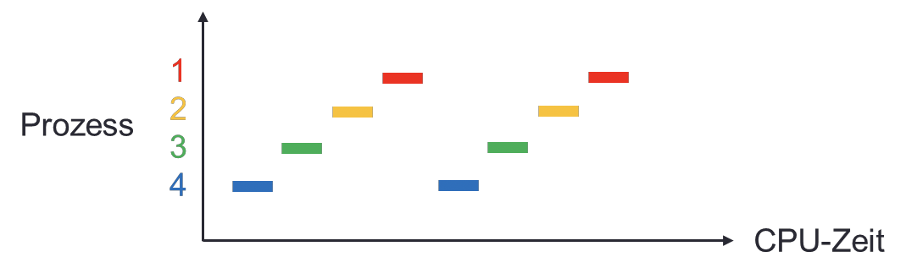

### Prozessbestandteile

* Prozesse besitzen ihren privaten Adressraum im RAM mit folgenden Inhalten
  + Programmcode
  + Daten
  + Heap
  + Stack

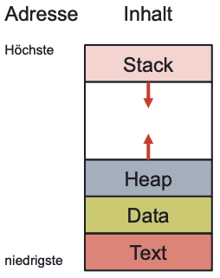

* weitere Prozessbestandteile
  + Wert des Befehlszählers
  + Inhalt des Befehlsregisters
  + Inhalte der Prozesstabelle

### Prozesserzeugung

* Prozesse werden ausfolgenden Anlässen erzeugt
  + Systemstart
  + Anforderung durch einen anderen Prozess
  + Anforderung durch einen Benutzer
* wird technisch durch einen Systemaufruf erzeugt
  + z.B. unter Windows mit CreateProcess
* Prozesse ohne Benutzerinteraktion
  + werden automatisch gestartet und laufen ohne, dass es der Benutzer merkt (Dienste)

### Prozesszustände

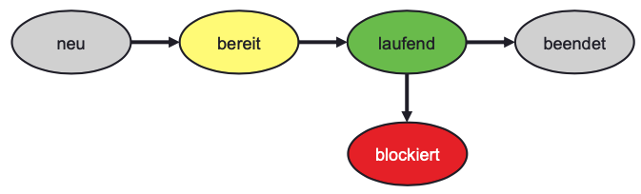

* neu
  + ein Prozess ist fertig vorbereitet und wartet auf Zulassung
* bereit
  + ein Prozess ist zur Ausführung bereit
* laufend
  + ein Prozess wird von der CPU ausgeführt
* blockiert
  + ein Prozess wartet auf ein Ergebnis
* beendet
  + ein Prozess ist beendet
* Prozessübergänge werden vom Scheduler gesteuert

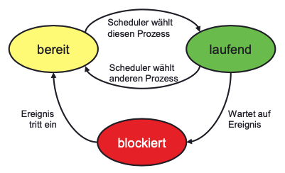

* normalerweise sind mehrere Prozesse gleichzeitig aktiv, der Scheduler arbeitet deshalb mit Warteschlangen für jeden Zustand

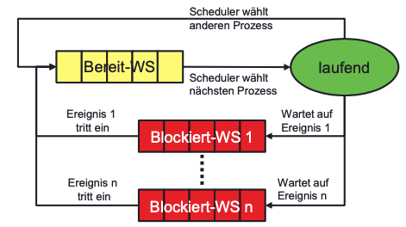

* Zustand eines Prozesses kann sich ausfolgenden Gründen ändern
  + Scheduler aktiviert nach Ablauf der CPU-Zeit einen anderen Prozess
  + das Programm ruft explizit einen anderen Prozess auf (Supervisor Call)
  + ein Fehler beendet den Prozess (Trap)
  + Interrupt geht ein, Prozess muss beendet werden, um dem Interrupt Handler die CPU zur Verfügung zustellen

### Prozesse beenden

* Gründe für das Beenden eines Prozesses
  + normales Beenden (freiwillig)
  + Beenden nach einem Fehler (freiwillig)
  + Beenden nach einem schwerwiegenden Fehler (unfreiwillig)
  + Beenden durch einen anderen Prozess (unfreiwillig)
* unter Windows mit exitProcess
* Anhalten durch den Scheduler ist **kein** beenden des Prozesses

### Threads

* Threads bieten die Möglichkeit, mehrere Programme auf einer CPU quasi gleichzeitig auszuführen
* jeder Prozess hat einen privaten RAM-Bereich, andere Prozesse können auf diesen nicht zugreifen
* über eine Pipe können Prozesse miteinander kommunizieren
* Threads können gleichzeitig mehrere Operationen auf denselben Daten ausführen
* mehrere Threads eines Prozesses teilen sich den privaten Adressraum, globale Variablen und Dateien
* Threads besitzen auch eigene Informationen
  + Stack
  + Befehlszähler
  + Register
  + Zustand

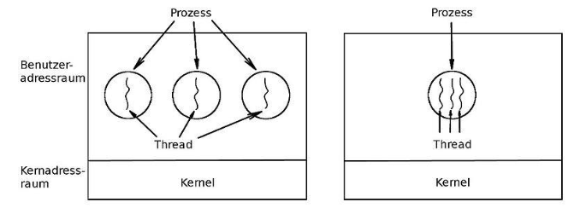

### Threadebenen

* User-Level Threads (ULT)
  + werden direkt vom Prozess verwaltet, der eine Thread Library besitzt
  + sind für den Kernel unsichtbar
  + sind einfacher zu handhaben
  + Nachteil: blockiert ein Thread -> blockiert auch der gesamte Prozess
* Kernel-Level Threads (KLT)
  + können nicht mit Thread Library verwaltet werden, Kernel muss diese Aufgabe übernehmen
  + Verwaltungsaufwand deutlich „teurer“

### Vergleich mit Prozessen

* Threads werden auch als leichtgewichtige Prozesse bezeichnet
* es können gleichzeitig mehre Threads ausgeführt werden (Multithreading)
* Threads besitzen die Zustände: bereit, blockiert, laufend
* Threads müssen untereinander synchronisiert werden, damit Fehler vermieden werden
* wird ein Prozess beendet, werden auch alle seine Threads beendet

### Interprozesskommunikation und Scheduling

* Threads greifen auf den gemeinsamen Speicher ihres Prozesses zu
* Prozesse können sich Daten mit anderen Prozessen über einen externen Speicherbereich austauschen
* bei gemeinsam genutzten Daten kann die Abarbeitung der Prozesse das Ergebnis beeinflussen (siehe Beispiel)
* solche Zustände werden als Race Conditions (zeitkritische Abläufe) bezeichnet -> diese müssen vermieden werden
* Race Conditions treten unter folgenden Bedingungen auf
  + Threads werden ausgeführt
  + diese Threads nutzen gemeinsame Daten

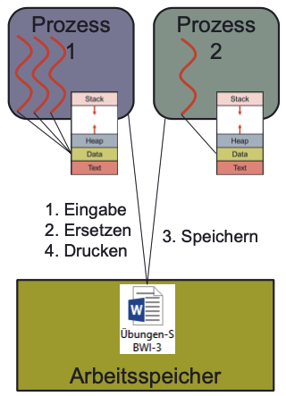

* Race Conditions können verhindert werden, indem sie sich gegenseitig ausschließen (mutual exclusion)
  + wenn ein Prozess auf Daten zugreift, das kein anderer Prozess auf diese Daten zugreifen, solange der Prozess noch auf die Daten zugreift -> das reicht noch nicht aus für eine gute Prozessorsteuerung
* Bedingungen für effiziente Zusammenarbeit
  + keine zwei Prozesse dürfen sich gleichzeitig in einem kritischen Abschnitt befinden
  + es darf keine Annahme über Geschwindigkeit und Anzahl der CPUs gemacht werden
  + kein Prozess, der selbst nicht in einem kritischen Abschnitt ist, darf einen anderen Prozess blockieren
  + kein Prozess soll unendlich lange warten müssen, bis er in seinen kritischen Abschnitt eintreten darf
* diese Bedingungen können durch verschiedene Methoden erfüllt werden
  + Interprozesskommunikation (IPC) mit den Optionen
    - Synchronisierung von Prozessen
    - Kommunikation zwischen Prozessen
  + verschiedene Strategien für das Scheduling

#### Synchronisation von Prozessen

* während sich Prozesse in einem kritischen Abschnitt befinden, müssen sie sich gegenseitig ausschließen

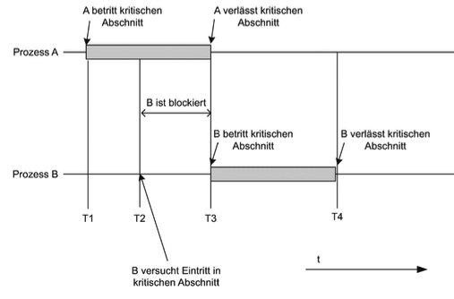

* damit die Prozesse sich gegenseitig ausschließen können, gibt es verschiedene Ansätze
  + vorübergehend alle Interrupts abschalten
  + Prozesse versuchen selbst ihren zeitlichen Ablauf abzustimmen, signalisieren z.B. mit Sperrvariablen und aktivem Warten oder TSL-Befehl
  + aktive Einbeziehung des BS: Semaphore

**Alle Interrupts abschalten**

* wenn ein Prozess fehlerhaft ist, und er seine Arbeit nicht beenden konnte, wird der Interrupts evtl. nie wieder ausgeschaltet und der Scheduler wäre blockiert -> kein Multitasking mehr möglich

**Sperrvariablen verwenden**

* gemeinsame Variable für alle Prozesse: int lock;
* Prozesse führen Test, Set und Lock aus

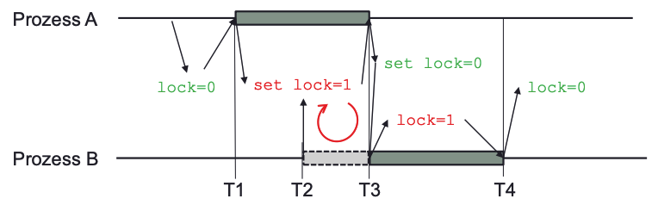

* Probleme
  + auch während die Operationen Test, Set und Lock ausgeführt werden, kann ein Prozess vom Scheduler abgeschalten und die Werte der Variablen überschrieben werden
  + ein Prozess in der Warteschlange verschwendet CPU-Zeit

**Semaphore**

* Semaphore bedeutet Signalgeber
* Prozesse müssen sich nicht mehr selbst prüfen und benachrichtigen -> dies übernimmt z.B. der Scheduler
* Prozesse müssen nicht mehr aktiv warten, sondern blockieren in dieser Zeit
* Semaphore ist eine Datenstruktur, die einen Zähler und eine Warteschlange enthält
* der Zähler kann von allen Prozessen gelesen werden
* Datenstruktur darf nur durch P(down) und V(up) atomar (ununterbrechbar) verändert werden
* für den gegenseitigen Ausschluss von Prozessen wird ein binärer Semaphor verwendet -> es werden nur die Zustände 0 und 1 ausgewertet
* Binäre Semaphore oder Mutex-Locks (mutual exclusion) funktionieren wie folgt
  + ein Prozess, der in seinen kritischen Abschnitt eintreten möchte, dekrementiert den Zähler count um 1 -> P(down)
  + ist der Zähler jetzt bei >= 0, setzt der Prozess seine Arbeit fort
  + durch reduzieren auf 0, wird anderen Prozessen signalisiert, dass die gemeinsam genutzte Ressource gesperrt ist (Mutex Lock)
  + ist der Zähler bereits 0, wird die Prozess blockiert und in die Warteschlange eingereiht
  + wenn der Prozess den kritischen Abschnitt verlässt, wird die Zähler wieder um 1 erhöht -> V(up) und damit die gemeinsame Ressource wieder freigegeben

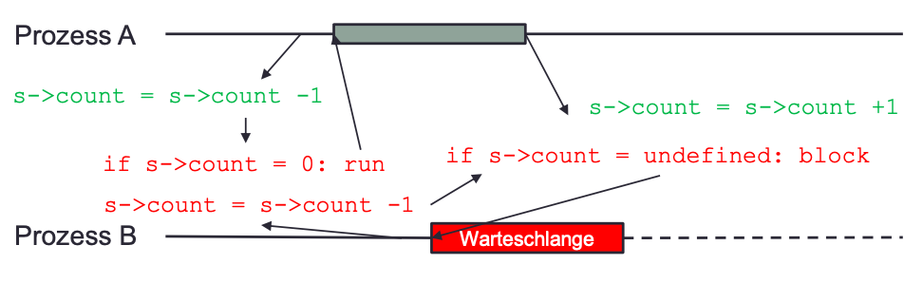

* Worin ist der Unterschied zu einer Sperrvariable?
  + down und up wird nicht von den Prozessen selbst ausgeführt, sondern als Systemaufruf vom BS
  + BS stellt sicher, dass diese Aufrufe atomar sind (nicht unterbrochen werden können)
* es gibt mehrere Arten von Semaphoren
  + Zählsemaphoren (Initialwert = N)
    - wenn mehrere Ressourcen zur Verfügung stehen
  + Binärsemaphoren (Initialwert = 1)
    - Lösung des Wechselseitigen Ausschlusses
  + Schlafen/Wecken (Initialwert = 0)
    - Aufrufender Prozess wird blockiert, bis er durch einen anderen Prozess wieder geweckt wird

### Deadlock

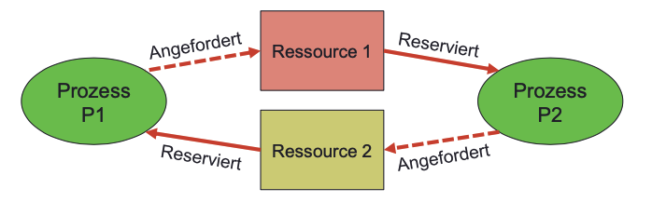

* ein Deadlock entsteht unter folgenden Bedingungen
  + Mutual Exclusion Condition: eine Ressource steht einem Prozess nur exklusiv zur Verfügung
  + Wait for Condition (Hold and Wait): Prozesse warten bis sie alle nötigen Ressourcen haben und behalten dabei die Kontrolle über Ressourcen, die ihnen bereits zugewiesen sind
  + No Preemption Condition: keinem Prozess kann eine Ressource gewaltsam entzogen werden
  + Circular Wait Condition: es existiert eine zirkulare Abhängigkeit zwischen den Prozessen (P1 fordert das an, was P2 hat -> P2 fordert das an, was P1 hat) siehe Beispiel oben

### Behandlung von Deadlocks

* Deadlocks verhindern (Prevention)
  + indirekt durch Verhindern mindestens einer der Bedingungen 1-3
  + direkt durch Verhindern des Circular Wait
* Deadlocks vermeiden (Avoidance)
  + das BS wird so konstruiert, das Deadlocks nicht auftreten können
* Deadlocks erkennen und beheben
  + wenn Deadlocks auftreten, werden Maßnahmen getroffen um sie zu beseitigen
* Deadlocks werden ignoriert
  + verhindern oder vermeiden von Deadlocks ist sehr aufwendig, treten sie nur sehr selten auf, nimmt man dies hin, durch einen Reboot kann der Deadlock beseitigt werden

#### Deadlocks verhindern (Prevention)

**Mutual Exclusion Condition auflösen**

* es gibt exklusiv nutzbare Ressourcen, die nur von einem Prozess zu Zeit genutzt werden können, z.B. CPU, Drucker, Festplatte…
* gegenseitiger Ausschluss wird durch Semaphore bewirkt
* -> diese Bedingung kann nicht aufgehoben werden

**Wait for Condition (Hold and Wait) auflösen**

* das BS könnte von allen Prozessen verlangen, dass sie alle benötigten Ressourcen nur auf einmal reservieren dürfen
* -> ist aber problematisch, weil Ressourcen somit sehr lange ungenutzt brach liegen würden
* anderen Prozesse müssten dann ewig auf häufig genutzte Ressourcen warten oder würden verhungern
* -> kann praktisch nicht umgesetzt werden

**No Preemption Condition auflösen**

* Prozesse müssen bereits reservierte Ressourcen wieder freigeben, wenn sie eine weitere Ressource benötigen, diese aber nicht bekommen, später dürfen sie die Ressourcen erneut anfordern
* -> kann nur teilweise umgesetzt werden für Ressourcen deren Zustand sich leicht sichern lässt, z.B. Register, für Drucker aber nicht

**Circular Wait Condition auflösen**

* strikte lineare Ordnung festlegen
* alle Ressourcen durchnummerieren und eine Liste erstellen: R1, R2, R3, Rn
* dabei gilt R1<R2<R3<Rn
* ein Prozess, der Ri besitzt, darf nur Rj zugeteilt bekommen, wenn Rj>Ri ist
* besitzt ein Prozess bereits eine Ressource Rk mit Rk>Rj, bekommt er Rj nur, nachdem er Rk abgegeben hat
* nach Rj muss dann Rk erneut reserviert werden
* -> funktioniert und ist umsetzbar, führt aber möglicherweise zu schlechter Systemperformance -> ein Prozess bekommt eine Ressource nur der Ordnung halber nicht und muss warten

#### Deadlocks vermeiden (Avoidance)

* System prüft, ob das Starten weiterer paralleler Prozesse zu einen Deadlock führen würde
* nur wenn das nicht der Fall ist, werden weitere Ressourcen vergeben
* Voraussetzung
  + Anzahl der Prozesse sowie verfügbarer und maximal benötigter Ressourcen muss bekannt sein
* es werden 3 Zustände definiert
  + Deadlock
    - das System ist verklemmt, kein Fortschritt mehr möglich
  + Unsafe
    - es könnte sein, dass ein Deadlock auftritt
  + Safe
    - es gibt eine mindestens teilweise parallele Abfolge von Prozessen P1-Pn, die jedem Prozess auch mit maximal benötigen Ressourcen den erfolgreichen Abschluss ermöglicht
* wenn es mehrere Ressourcentypen gibt, muss diese Bedingung für jeden Ressourcentyp erfüllt sein
* Prozesse werden nur gestartet, wenn der Unsafe State nicht erreicht wird
* alle Deadlocks sind Unsafe, aber Unsafe ist nicht automatisch ein Deadlock

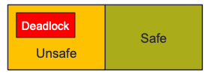

* für die Prüfung wird der Bankier-Algorithmus verwendet
* dieser benötigt folgende Informationen
  + R als Vektor der insgesamt vorhandenen Ressourcen jedes Typs
  + Z als Vektor der aktuell zugewiesenen Ressourcen jedes Typs
  + V als Vektor der noch verfügbaren Ressourcen jedes Typs

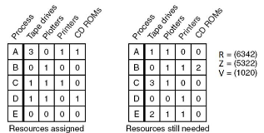

* Vorgehensweise des Algorithmus
  + suche einen Prozess, dessen maximaler Ressourcenbedarf <= V ist
  + weise diesem Prozess alle benötigten Ressourcen zu und lasse ihn seine Arbeit beenden, markiere den Prozess als Beendet und füge die freien Ressourcen zu V hinzu
  + wiederhole Schritt 1 und 2 für alle noch verbliebenen Prozesse, bis alle Prozesse als beendet markiert sind
  + ist das möglich, dann bleibt das System im Zustand Safe, andernfalls geht es in Unsafe
* der Bankier-Algorithmus ist theoretisch funktionsfähig, wird aber trotzdem nur selten genutzt
* Gründe
  + kaum ein Prozess weiß im Vorhinein, welche Ressource er benötigen wird
  + die Anzahl der Prozesse ändert sich im laufenden Betrieb ständig
  + Ressourcen können unbemerkt ausfallen
* in der Praxis ist Deadlock Avoidance oft ebenfalls nicht einsetzbar

#### Deadlocks erkennen und beheben

* BS könne Deadlocks zulassen, müssen dann aber Maßnahmen zur Erkennung und Behebung treffen
* Erkennung funktioniert unterschiedlich, je nachdem, ob es eine Ressource nur einmal oder mehrmals gibt
  + wenn es die Ressource nur 1x gibt, z.B. CPU
    - ein Ressourcenbelegungsplan kann Deadlocks anzeigen
    - wenn es einen Zyklus gibt, dann liegt ein Deadlock vor

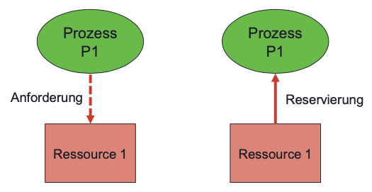

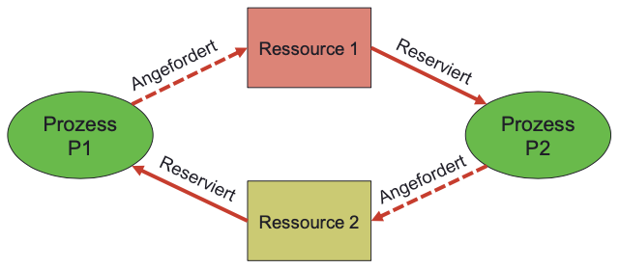

* + wenn es die Ressource mehrmals gibt, z.B. Speicher
    - Bankier-Algorithmus kann verwendet werden -> suche einen Prozess, der mit den aktuell **nicht** zugewiesenen Ressourcen beendet werden kann
    - beende diesen Prozess und gebe seine Ressourcen wieder frei
    - ist dies für alle Prozesse möglich, gibt es keinen Deadlock
    - bleiben mehr ein oder mehrere Prozesse übrig, besteht ein Deadlock
* wurde ein Deadlock erkennt, gibt es verschiedene Methoden diesen aufzulösen
  + abbrechen aller beteiligten Prozesse
  + abbrechen einzelner beteiligter Prozesse, wenn nötig schrittweise
  + Rollback (sofern es eine Form des Protokolls gibt)
  + zeitweiliges Entziehen einer Ressource eines Prozesses (preemtion)
* Frage ist: Welcher Prozess wird das Opfer?
* meist Prozesse, die ohne gravierende Nebenwirkungen neugestartet werden können, z.B. Programmstarts, Websitenaufrufe
* keine komplexen Prozesse, wie z.B. Printjobs

### Scheduling

* für effiziente Zusammenarbeit von Prozesse gibt es folgende Bedingungen
  + keine 2 Prozesse dürfen gleichzeitig in ihrem kritischen Abschnitt sein
  + es darf keine Annahme über Geschwindigkeit und Anzahl der CPUs gemacht werden
  + kein Prozess, der selbst nicht in einem kritischen Abschnitt ist, darf einen anderen Prozess blockieren
* -> es ist Aufgabe des Schedulers, diese Bedingungen umzusetzen
* kann auf verschiedene Weisen umgesetzt werden
  + per Interprozesskommunikation (IPC) -> wurde vorher schon beschrieben
    - Synchronisierung
    - Kommunikation zwischen Prozessen
    - Deadlock-Behandlung
  + verschiedene Instanzen, Regeln und Strategien für das Scheduling

#### Scheduling-Instanzen im System

* Long-term Scheduler
  + entscheiden, welche neuen Prozesse sie zum Eintritt in die Bereit-Warteschlange zulassen
  + dabei wird zwischen CPU- und IO-lastigen Prozessen unterschiegen
  + Aufgabe ist es, eine gute Balance zwischen beiden Prozesstypen zu finden und die Prozesse entsprechen zuzulassen
* Medium-term Scheduler
  + kümmern sich darum, welche Prozesse sich vorübergehend aus dem Ram entfernen lassen und in die langsamen Teile des virtuellen Speichers übertragen werden können
  + sie übernehmen das Swapping und Paging
* Short-term Scheduler
  + weisen Prozesse aus der Bereit-Warteschlange die Prozessorzeit zu

#### Scheduling-Strategien

* 2 Möglichkeiten
  + nicht unterbrechend
    - ein einmal gestarteter Prozess läuft so lange bis er beendet oder blockiert ist
    - Scheduler greift nicht ein
    - blockierte oder beendete Prozesse werden sofort durch neue ersetzt
  + unterbrechend
    - Scheduler unterbricht laufende Prozesse nach bestimmten Regeln, um die Durchlaufzeit beispielsweise zu erhöhen
* Scheduling hat je nach Art des BS verschiedene Schwerpunkte
  + alle BS
    - Fairness: jeder Prozess ist mal dran
    - Strategien werden durchgesetzt
    - Balance: alle Systemkomponenten sind ausgelastet
  + Stapelverarbeitungssysteme
    - Durchsatz: so viele Jobs wie möglich pro Stunde (z.B. Gehaltsabrechnungen)
    - minimale Durchlaufzeit für jeden Job
    - maximale CPU-Auslastung
  + Interaktive Systeme
    - schnelle Antwort auf Eingaben
    - Proportionalität: Erwartungen des Benutzers erfüllen
  + Echtzeitsysteme
    - Deadlines einhalten: Datenverlust vermeiden
    - Vorhersagbarkeit: keine Qualitätseinbußen beim Streaming
* Strategien in Stapelverarbeitungssystemen
  + First Come First Served (FCFS)
  + Shortest Job First
  + Shortest Remaining Time Next
* Strategien in interaktiven BS
  + Round-Robin-Scheduling
  + Priority-Scheduling
  + Fair-Share-Scheduling

**First Come First Served (FCFS)**

* ist **nicht** unterbrechbar
* alle neuen Prozesse werden in eine Warteschlange gestellt und der Reihe nach abgearbeitet
* ein beendeter Prozess wird durch einen neuen ersetzt
* ein blockierter Prozess wird wieder hinten in die Warteschlange eingereiht und durch den nächsten in der Warteschlange ersetzt
* Vorteil: sehr einfach, wenig Overhead
* Nachteil: lange andauernde Prozesse bremsen Kurze aus

**Shortest Job First (SJF)**

* ist **nicht** unterbrechbar
* sortiert die Warteschlange nach der angenommenen Bearbeitungszeit eines Prozesses
* kurze Prozesse kommen zuerst dran
* Durchschnittliche Durchlaufzeit links: (10+15+20+25)/4=17,5
* Durchschnittliche Durchlaufzeit rechts: (5+10+15+25)/4=13,75

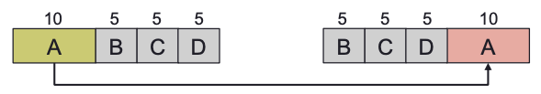

* Durchlaufzeit kann optimiert werden
* Voraussetzungen
  + alle Prozesse sind gleichzeitig verfügbar
  + die Durchlaufzeit jedes Prozesses ist vorher bekannt

**Shortest Remaining Time Next**

* ist ein unterbrechbarere SJF
* jeder neue Prozess wird an der verbleibenden Laufzeit des aktuellen Prozesses gemessen
* ist der neue Prozess kürzer, als die Restlaufzeit des aktuellen Prozesses, wird dieser unterbrochen und der neue zuerst abgearbeitet
* bevorzugt neue kurze Prozesse

**Round-Robin-Scheduling**

* teilt jedem Prozess ein festes Zeitfenster zu
* ausgewogenes Verhältnis bezüglich Durchsatzes und Durchlaufzeit
* erzeugt relativ hohen Overhead
* berücksichtigt nicht die Bedeutung von Prozessen

**Priority-Scheduling**

* vergibt Prioritäten an Prozesse
* weist den Prozessen entsprechend ihrer Priorität mehr oder weniger Ressourcen zu
* Problem: Prozesse mit niedrigen Prioritäten würden verhungern
* Lösung
  + dynamische Prioritäten
    - interaktive Prozesse bekommen eine hohe Priorität
    - Hintergrundprozesse bekommen eine niedrigere Priorität
    - bekommt ein Prozess erstmals eine Ressource zugewiesen, wird er bearbeitet und anschließend seine Priorität herabgesetzt
    - letztlich „überholen“ Prozesse mit niedrigeren Prioritäten irgendwann Prozesse, die ursprünglich höher priorisiert waren
  + Kombination von Prioritätsklassen und Round-Robin in einer Klasse
    - es können mehrere Warteschlangen verwaltet werden (Multilevel Queue Scheduling)
    - Scheduling findet dann nur zwischen den Klassen statt, innerhalb einer Klasse wird z.B. Round-Robin eingesetzt
    - Vorgehensweise: lasse erst alle Prozesse der höchsten Priorität per Round-Robin laufen, bis die Warteschlange leer ist, arbeite danach die anderen Warteschlangen ab
    - Prozesse wechseln nicht zwischen Klassen
    - die Prioritäten müssen dynamisch angepasst werden, damit kein Prozess verhungert

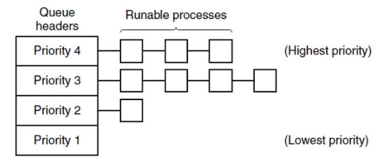

* + um noch flexibler und fairer zu sein, kann das Multilevel Queue Scheduling um eine Bewertung des vorherigen Verhaltens eines Prozesses erweitert werden
    - Scheduling verschiebt Prozesse, nach z.B. CPU-Zeit oder IO-Aktivität zwischen den Prioritätsklassen
    - Prozesse, die zu viel CPU-Zeit nutzen, werden herabgestuft, lang wartende Prozesse werden heraufgestuft
    - -> diese Strategie heißt Multilevel Feedback Queue Scheduling
    - Windows und MacOS arbeiten damit

**Fair-Share-Scheduling**

* berücksichtigt den Besitzer eines Prozesses und bewertet dessen Anteil an der gesamten Systemleistung
* um Benutzer mit vielen offenen Prozessen nicht überproportional zu bevorzugen, kann jedem Benutzer ein proportionaler CPU-Anteil gegeben werden
* der Scheduler prüft vor der Zuteilung von Ressourcen, wem der Prozess gehört und teilt ihn nur dann zu, wenn dieser Besitzer seinen Anteil noch nicht mit anderen Prozessen ausgeschöpft hat
* Linux ab 2.6.3 nutzt Completely Fair Scheduling

## Speicherverwaltung

* Computer besitzen mehrere Speicherebenen mit verschiedenen Eigenschaften
  + Primärer Speicher
    - schnell (SRAM), klein bis mittel, preiswert bis teuer
    - kann direkt von CPU angesprochen werden
    - flüchtig
  + Sekundärer Speicher
    - langsam (DRAM), groß bis sehr groß, preiswert
    - kann nur über einen Controller angesprochen werden
    - nicht flüchtig

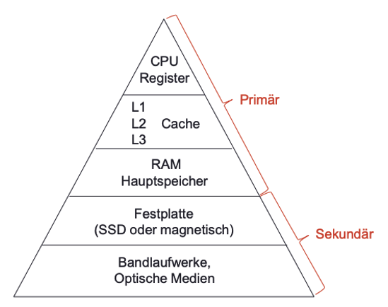

* Ziele der Speicherverwaltung
  + Verhinderung, dass Prozesse Speicherbereiche des Kernels verwenden
  + Verhinderung, dass Prozesse auf Speicherbereiche von anderen Prozessen zugreifen
  + alle laufenden Prozesse sollen genügend Speicher zur Verfügung haben
    - ohne Verschwendung von Speicher
    - unabhängig vom tatsächlich physikalisch verfügbaren RAM
* Methoden der Speicherverwaltung
  + Basis- und Limit-Register (nur bei 8/16 Bit Prozessoren)
  + Segmentierung
  + Swapping
  + Virtueller Speicher mit Paging
  + -> alle diese Methoden abstrahieren den physikalischen Speicher

### Monoprogrammierung und physikalischer Speicher

* manche Handhelds, eingebettete Systeme und MS-DOS führten nur einen Prozess gleichzeitig aus und abstrahierten den Speicher nicht
* Speicherabstraktion
  + jeder Prozess bekommt seinen eigenen privaten Adressraum
  + beginnt bei 0, ist zusammenhängend und endet bei einer höchsten Adresse
* Vorteil
  + der Prozess arbeitet intern mit logischen und innerhalb des Prozesses eindeutigen Adressen, egal auf welcher Maschine der Prozess läuft
* Nachteil
  + mehrere parallele Prozesse verwenden für sich die gleichen logischen Adressen
* die Speicherabstraktion muss dafür sorgen, dass die gleichen logischen Adressen auf verschiedene physikalische Adressen im Ram abgebildet werden

### Basis- und Limit-Register

* es wurden 2 zusätzliche Register eingeführt
  + Basis-Register und Limit-Register
* dies ermöglicht die Nebenläufigkeit im physikalischen Speicher
* das Basis-Register enthält einen individuellen Adress-Offset für den Prozess, der zu jeder Speicheranforderung hinzuaddiert wird
* das Limit-Register enthält einen relativen maximalen Adresswert für jeden Prozess oberhalb von dessen Basisadresse

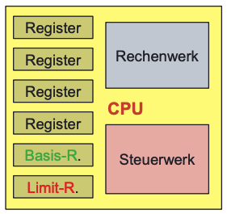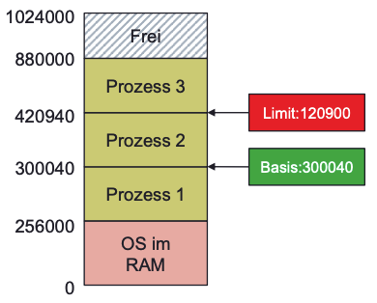

* bei jeder Anforderung eines Prozesses hebt die CPU die geforderte Adresse in das richtige Speichersegment für den angeforderten Prozess

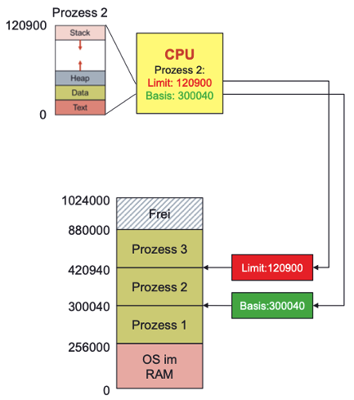

* diese Segmentierung des physikalischen Speichers wurde zusätzlich mit einem Speicherschutz versehen
* vor jedem Speicherzugriff eines Prozesses prüft die CPU vorher
* nur wenn die vom Prozess angeforderten Adressen sich nach Addition des Basisregisterwertes noch im Speicherbereich des Prozesses befindet (Limit), wird die Anforderung ausgeführt
* sonst wird eine Fehlermeldung ausgegeben

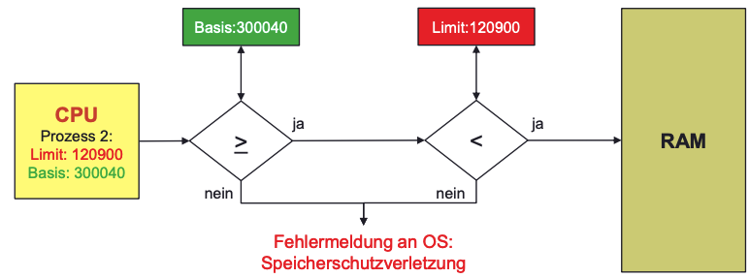

### Speicherabstraktion in x86-Prozessoren

* diese Prozessoren verwendeten erst nur physikalischen Speicher und adressierten diesen im Real Mode
* der Real Mode adressiert eine Segmentierung mit festen Abständen
* mit 20 Bit Adressbusbreiten konnte 1 MB adressiert werden
* die einzelne Adresse wurde in 2 Teilen angegeben
  + Segmentadresse
  + Offsetadresse
* Segmentadresse wird in einem 16 Bit-Register gehalten und zeigt auf den Beginn eines Speichersegments
* von den 16 Bit im Register haben aber nur die 12-höchstwertigen Bits eine Bedeutung, die anderen sind 0 und werden ignoriert (entspricht einer Multiplikation mit 16)

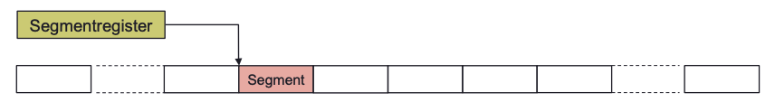

* die Offsetadresse zeigt auf eine Adresse innerhalb des jeweiligen Segments

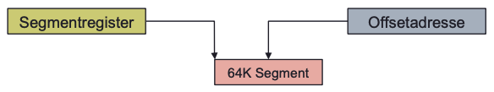

* die gesamte Speicheradresse wird aus den ersten 12 Bits des Segmentzeigers und der 8 Bit langen Offsetadresse gebildet
* damit ergeben sich Segmente mit je 64K Größe und 20 Bit Adressen
* jede 32-Bit x86 CPU startet im Real Mode
* im Real Mode bestand kein Speicherschutz
* später kam der Protected Mode, dieser bot Speicherschutz, konnte 4 GB RAM unterstützen und virtuellen Speicher verwalten

### Swapping

* Basis- und Limit-Register erlaubt kein Auslagern von Prozessen -> ist der physikalische Ram voll, können keine weiteren Programme ausgeführt werden
* Lösungsansatz
  + die nächste Ebene der Speicherhierarchie in den verfügbaren logischen Adressraum einbinden, auch wenn diese bedeutend langsamer ist -> Swapping (Auslagern aktuell nicht aktiver Prozesse auf die Festplatte)
* der Scheduler erkennt den Status aller Prozesse
* er entscheidet, ob und wie lange ein Prozess benötigt wird
* wird ein Prozess eine Zeit lang nicht benötigt, kann er zeitweise komplett auf die Festplatte ausgelagert werden
* der frei gewordene Platz im RAM kann dann von einem anderen Prozess belegt werden
* Vorgehensweise
  + Swap Out
    - Prozess 3 aus dem Ram auf die Festplatte auslagern, da er aktuell nicht benötigt wird

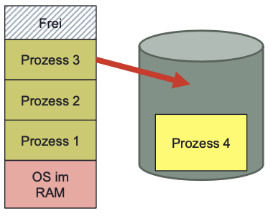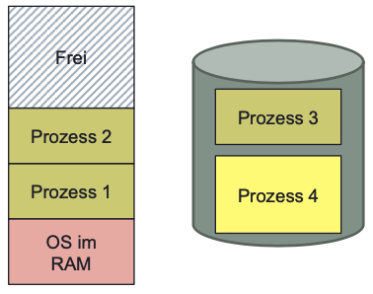

* Swap In
  + Prozess 4 von der Festplatte in den RAM einlagern
  + anschließend ist Prozess 4 zur Ausführung fertig

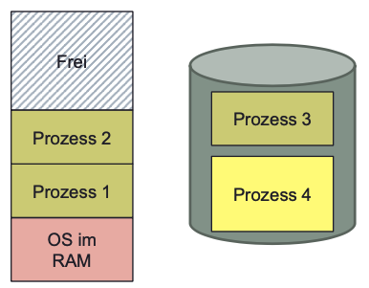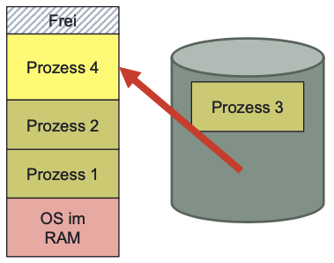

* Nachteile des Swappings
  + Fragmentierung des RAMs
    - es entstehen kleine Lücken
    - externe Fragmentierung zwischen den Prozessen
    - interne Fragmentierung innerhalb der Prozesse (Heap/Stack-Zwischenraum) -> hier aber nicht
  + Ineffizienz durch hohe Datenmengen und lange Wartezeiten bei Ein- und Auslagerung (Festplatten sind viel langsamer als RAM)

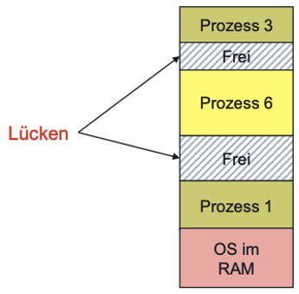

* Lücken zwischen den Prozessen werden von BS verwaltet und versucht bestmöglich wieder aufzufüllen
* Verwaltung durch
  + Bitmaps
  + Listen

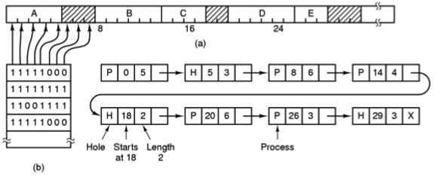

* verschiedene Algorithmen, um eine passende Lücke zu finden
  + First Fit
    - sucht die erste ausreichend große Lücke
    - sehr schnell
  + Best Fit
    - sucht die beste passende Lücke
    - dabei muss die gesamte Liste durchsucht werden -> langsam
  + Worst Fit
    - sucht die größte Lücke und lässt den größten Restbereich
  + Quick Fit
    - findet häufige Größen (4K, 8K, 16K, 20K…) sehr schnell
  + beste Leistung haben First Fit und Quick Fit
  + Fragmentierung kann aber nicht vollständig verhindert werden
  + nach einiger Zeit sind bis zu 1/3 des RAMs in so kleine Fragmente aufgeteilt, dass kein ganzer Prozess mehr hineinpasst

### Paging

* Prozesse erwarten einen zusammenhängenden Adressraum
* Swapping hat deshalb ganze Prozesse ausgelagert
* jedoch ist bei einem laufenden Prozess nicht dessen gesamter Arbeitsspeicher in Benutzung
* Paging kann einzelne Teilbereiche eines Prozesses auslagern
* gesamter virtueller Adressraum wird in Pages (Seiten) eingeteilt
* Pages sind zusammenhängende Adressblöcke von fester Größe
* jeder Prozess belegt mit seinem Speicherbedarf eine entsprechende Anzahl an Pages

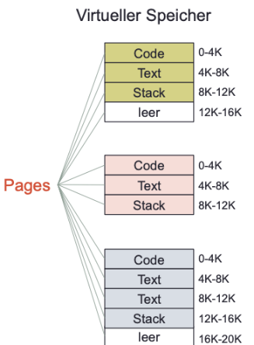

* Pages sind z.B. 4K groß
* aktuelle CPUs unterstützen mehrere Größen zwischen 4K und 16M
* Pages werden auf Page Frames (Seitenrahmen) im physikalischen Speicher abgebildet
* Page Frame und Pages müssen gleich groß sein

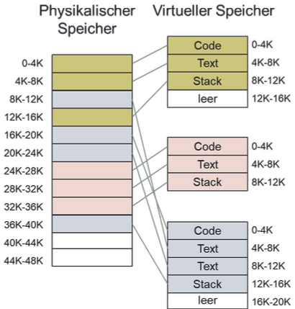

* das Auslagern von nicht benötigten Pages wird als Paging bezeichnet
* es muss nicht der gesamte Prozess ausgelagert werden, es können auch nur Prozessteile, die aktuell nicht benötigt werden ausgelagert werden
* Ein- und Auslagern einzelner Pages ist schneller als bei ganzen Prozessen
* dadurch, dass Pages und Frames gleich groß sind, gibt es keine externe Fragmentierung
* jedoch entsteht eine interne Fragmentierung
  + wenn der benötigte Speicherplatz eines Prozesses kein ganzzahliges Vielfaches der Pagegröße ist
  + somit ist eine Page dann nur zum Teil gefüllt
* die MMU hat eine Page Table (Seitentabelle)
  + diese zeigt die Übersicht zu ungenutzten Pages und die Beziehung zwischen virtuellem und physikalischem Speicher
  + es werden die Pagenummern und die Framenummern gespeichert
  + die genaue Adresse innerhalb der Seite braucht bei Abbildung nicht festgehalten werden, sie kann unverändert als Offset weitergegeben werden
* Vorgehensweise
  + von der CPU kommt die virtuelle Adresse einer Seite im Format Pagenummer (p) – Offset (d)
  + die MMU schreibt p in die Page Table
  + ordnet eine Framenummer f zu
  + und reicht diese mit dem Offset d an den RAM weiter
  + in der Page Table werden auch weitere Informationen gespeichert, z.B. Berechtigungen

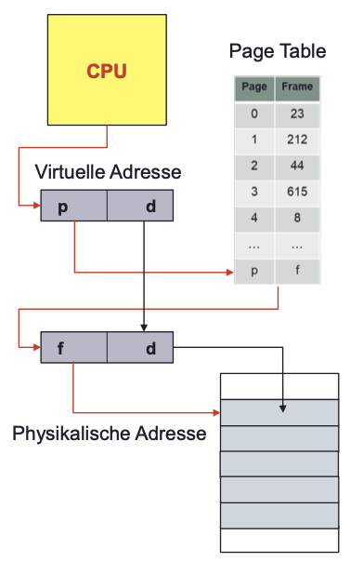

* Page Tables können aufgrund ihrer Größe kaum in Registern gespeichert werden und liegen deshalb im RAM
* bei großen Speicherbereichen wird die Page Table sehr groß -> ist dann schwer durchsuchbar
* aktuelle CPUs verwenden deshalb Multi Level Page Tables (kaskadierte Seitentabellen in mehreren Ebenen)
* AMD führte Page Map Level 4 ein
  + diese Technologie besitzt 4 Page Tables mit je 512 (29) Einträgen
  + die Seitennummer p umfasst alle 4x9=36 Bit der 4 Tabellenebenen
  + mit dem Offset d von 12 Bit ergibt sich ein 48 Bit Adressraum und damit 265 TB adressierbarer Speicher

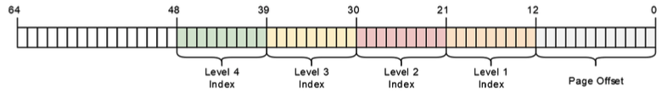

* dennoch benötigt das Ausführen oder Auslesen einer Adressübersetzung vier Schritte
* dies wird durch den Einsatz eines Cache beschleunigt
* die MMU besitzt einen zusätzlichen Speicher (Translation Lookaside Buffer (TLB)) mit meist weniger als 256 Einträgen
* der TLB kann alle seine Einträge parallel vergleichen und ist deshalb schneller als eine Page Table
* wird im TLB eine Abbildung gefunden (TLB hit), kann sie sofort an die MMU übergeben werden
* andernfalls (TLB miss) sucht die MMU in der Page Table

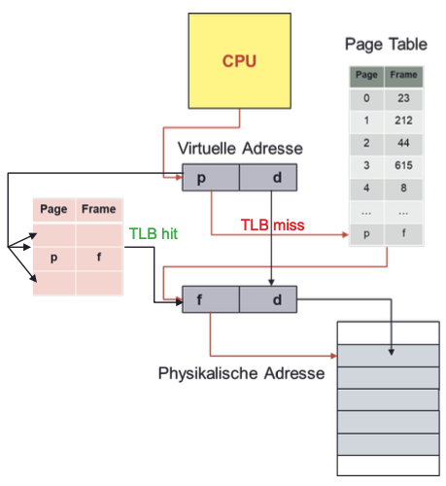

* was passiert, wenn eine Page benötigt wird, deren zugeordneter Frame aber ausgelagert ist (sich nicht im RAM befindet)?
  + die MMU generiert einen Page Fault (Seitenfehler) und der Prozess wird angehalten
  + das BS findet einen freien Frame oder muss zunächst Platz schaffen, indem ein Frame ausgelagert wird
  + anschließend muss das BS den Inhalt des angeforderten Frames auf der Festplatte suchen, auslesen und als Page in den RAM laden
  + danach wird der angehaltene Prozess fortgesetzt und der letzte Befehl erneut ausgeführt
  + Vorgehensweise
    - MMU erkennt einen Page Fault und gibt dies als Fehler aus (1-2)
    - BS führt Schritte 3 und 4 aus
    - die MMU aktualisiert die Page Table und übergibt den Inhalt der CPU (5-6)

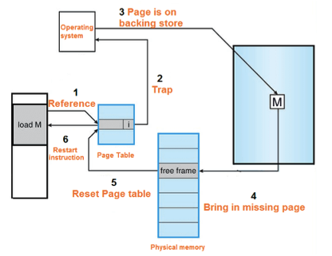

### Memory Management Unit (MMU)

* war früher eine externe Komponente zwischen CPU und Speicher
* heute sind mehrere MMUs direkt in der CPU integriert
* MMU übernimmt die gesamte Adressübersetzung aus den logischen Adressen der Prozesse in die physikalischen Adressen des RAMs

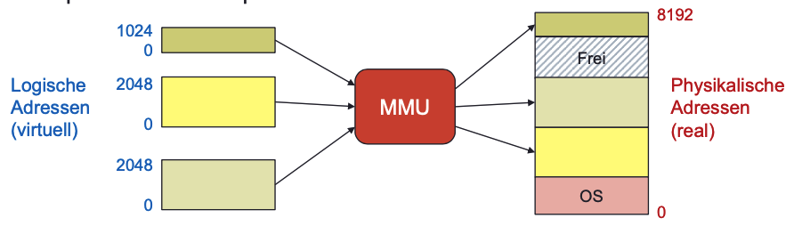

* MMU befindet sich zwischen CPU und L1-Cache
* in der CPU werden nur noch logische (virtuelle) Adressen verarbeitet

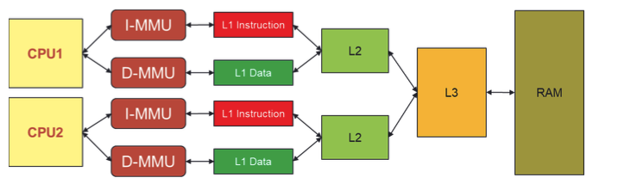

### Seitenersetzungsstrategien

* wenn es zu einem Page Fault kommt und der RAM voll ausgelastet ist, muss das BS entscheiden, welche Page aus dem RAM ausgelagert werden muss
* diese Entscheidung zur Seitenersetzung übernehmen Algorithmen
* ein optimaler Seitenersetzungsalgorithmus würde eine Seite auslagern, die erst in ferner Zukunft wieder genutzt wird
* somit ist die Zeit bis zum nächsten Seitenfehler so lang wie möglich und damit die Anzahl der Seitenfehler minimal
* die zukünftige Seitennutzung ist aber nicht vorhersehbar -> optimaler Algorithmus ist also nicht realisierbar
* es muss also eine Annahme getroffen werden, welche Seite vermutlich länger nicht benutzt wird
* dafür wertet der Algorithmus verschiedene Informationen zu den Pages aus
* Algorithmen
  + First In First Out
    - ersetze die älteste Seite
  + Second Chance oder Clock
    - prüfe vor dem Ersetzen ein zweites Mal
  + Not Recently Used
    - ersetze, was in letzter Zeit nicht benutzt wurde
  + Least Recently Used
    - ersetze, was am längsten nicht benutzt wurde
  + Not Frequently Used
    - Software-Variante von LRU
  + WSClock
    - ersetze Seiten, die nicht zum aktuellen Arbeitssatz des Prozesses gehört
* Angaben in einer Page Table
  + Rahmennummer f
  + Present/Absent Bit (Valid)
    - kennzeichnet, ob Page im RAM ist
  + Protection Bits
    - Schutz vor Lesen, Schreiben, Ausführen (RWX)
  + R-Bit für reference
    - kennzeichnet einen Pagezugriff
  + M-Bit für modified
    - kennzeichnet eine Seitenänderung (dirty Bit)
  + Caching-Bit
    - erlaub oder verbietet das Caching der Seite

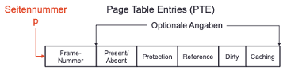

* das R-Bit jeder Seite ist beim Start eines Prozesses 0 und wird beim ersten Zugriff der Seite auf 1 gesetzt
* in regelmäßigen Abständen setzt das BS alle R-Bits wieder zurück
* R-Bit = 0 zeigt also, dass die Seite nach dem letzten Zurücksetzen nicht wieder benutzt wurde (und somit entbehrlich ist)
* das M-Bit wird zur Kennzeichnung von geänderten Seiten verwendet, damit die Änderungen noch in die Pagefile auf der Festplatte geschrieben werden können

**First-In-First-Out-Algorithmus**

* kann zur Entscheidung über die nächste zu ersetzende Seite das Alter der Seite heranzeihen
* eine verkettete Liste mit den Startzeiten enthält am Anfang die älteste Seite
* FIFO ersetzt diese älteste Seite
* Problem: das Alter der Seite sagt nichts darüber aus, ob sie nicht sofort wieder benötigt wird
* FIFO ist also einfach, kann aber wichtige Seiten entfernen, die eigentlich bald wieder gebraucht und dann nachgeladen werden müssen
* um festzustellen, ob eine alte Seite noch gebraucht wird, kann FIFO zu Second Chance modifiziert werden

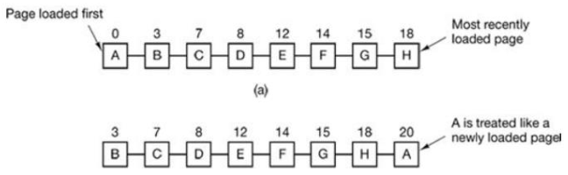

**Second-Chance-Algorithmus**

* die älteste Seite wird gesucht und dann geprüft, ob das R-Bit = 0 ist
* wenn ja, kann die Seite ersetzt werden
* wenn nein, setze das R-Bit auf 0, hänge diese Seite mit der aktuellen Zeit an das Ende der Liste und suche weiter
* wenn beim ersten Durchlauf keine geeignete Seite gefunden wird, taucht beim 2. Durchlauf die ehemals älteste Seite wieder auf
* jetzt ist das R-Bit = 0 und die Seite kann ersetzt werden
* effizientere Variante des Second-Chance-Algorithmus ist der Clock-Algorithmus

**Clock-Algorithmus**

* anstelle der verketteten Liste wird eine ringförmige Liste geführt
* das weitere Vorgehen entspricht dem Second-Chance-Algorithmus
* der Vorteil ist, dass die Reihenfolge der Einträge in der Liste nicht verändert werden muss

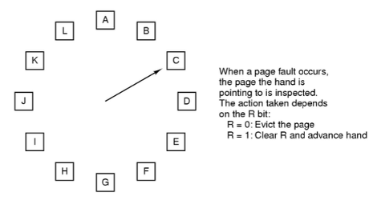

**Not Recently Used-Algorithmus**

* wertet alle vier möglichen Kombinationen von R- und M-Bit aus und bildet vier Klassen
  + 00 -> nicht gelesen und nicht modifiziert
  + 01 -> nicht gelesen, aber modifiziert
  + 10 -> gelesen, aber nicht modifiziert
  + 11 -> gelesen und modifiziert
* eine Page aus der niedrigsten belegten Klasse wird bei Bedarf ersetzt (im besten Fall 00)

**Least-Recently-Used-Algorithmus (LRU)**

* versucht aus der Nutzung einer Seite in der Vergangenheit auf die Zukunft zu schließen
* Annahme: eine Seite, die bisher lange nicht genutzt wurde, wird wohl auch in Zukunft nicht so schnell gebraucht werden
* Herausforderung: wie wir die Nutzungshäufigkeit ermittelt?
* Lösung
  + einen Zähler einrichten, der bei jedem Zugriff auf eine Seite inkrementiert wird
  + -> ineffizient und praktisch nicht durchführbar
  + es existieren 2 machbare Alternativen
    - Zähler in der Hardware, entweder CPU oder MMU (selten realisiert)
    - Zähler in der Software
* der Zähler kann softwareseitig an LRU angenähert werden (Not Frequently Used)
* jede Page bekommt in der Page Table einen Zähler
* das R-Bit wird periodisch zurückgesetzt wie bei Not Recently Used
* vor dem Zurücksetzen des R-Bits wird aber dessen Wert ausgelesen und dem Zähler hinzugefügt
* bei einer Seitenersetzung wird die Seite gewählt, die den kleinsten Zählerstand hat
* NFU hat folgende Nachteile
  + ganze neue Seiten könnten gelöscht werden, weil sie einen niedrigen Zählerstand haben
  + sehr alte Seiten, die nur am Anfang eines Prozesses viel genutzt wurden und danach nicht mehr, werden nie gelöscht (hoher Zähler)
* diese Probleme werden durch Aging umgangen
  + das Altern der Zugriffe wird berücksichtigt, indem es den Zähler reduziert
* Aging verändert die Bewertung des Zählerstandes
  + dividiere den Zählerstand durch 2 (Verschiebung um ein Bit nach rechts)
  + ersetze das höchstwertige Bit durch den aktuellen Stand des R-Bits
* Konsequenz
  + hohe alte Zählerstände werden zügig kleiner
  + aktuelle Nutzung (R-Bit = 1) erhöht Zählerstand deutlich

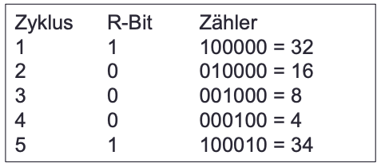

**WSClock**

* ersetzt Seiten eines Prozesses, die zwar im RAM stehen, aber nicht zum aktuellen Working Set des Prozesses gehören
* was ist ein Working Set?
  + Prozesse nutzen meist nur einen sehr kleinen Anteil ihrer Pages im RAM
  + dieser Anteil ist der Working Set
* Demand Paging wird eingesetzt
  + Seiten werden erst geladen, wenn der Prozess sie braucht
* anfangs erzeugt fast jede neue Instruktion Seitenfehler, nach einiger Zeit hat der Prozess das meiste beisammen, irgendwann alles
* um das aktuelle Working Set eines Prozesses zu ermitteln, können alle in einem Zeitintervall T referenzierten Pages gesucht werden
* nur solche Pages gehören zum Working Set
* Zeit meint hier virtuelle Zeit, also nur die CPU-Zeit, die dem Prozess tatsächlich zur Verfügung stand
* der WSClock-Algorithmus erstellt eine ringförmige Seitenliste
* diese Liste enthält alle genutzten Pages mit einem Zeitstempel und dem R-Bit, neue Pages kommen mit ihrem Zeitstempel hinzu
* bei einem Seitenfehler prüft der Algorithmus zuerst den Status des R-Bits für die Seite, auf die der Zeiger gerade zeigt
* ist das R-Bit = 11, befindet sich die Seite im Working Set, weil sie innerhalb des letzten Intervalls genutzt wurde
* die Seite wird nicht entfernt, aber das R-Bit zurückgesetzt und die Suche fortgesetzt

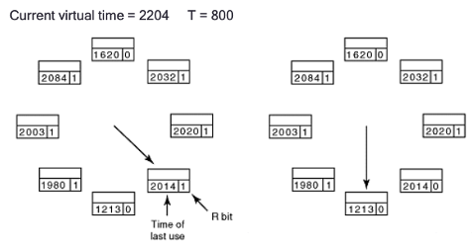

* ist das R-Bit = 0, wird die Zeit geprüft
  + bei < T wird die Page noch einmal verschont und weitergesucht
  + bei >T wird angenommen, dass sie sich nicht mehr im Working Set befindet
* ist das M-Bit in der Page Table = 0, ist die Page sauber
* sie kann gelöscht und durch eine neue aktuelle Page ersetzt werden
* ist das M-Bit in der Page Table = 1, muss die offenbar veränderte Page zuerst auf die Festplatte geschrieben werden
* in diesem Fall muss der Algorithmus weitersuchen
* kann WSClock keine Page finden, die nicht zum Arbeitssatz gehört, wählt er eine beliebige aus und ersetzt diese

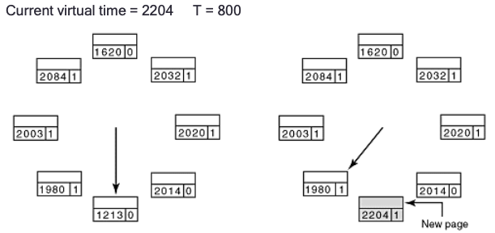

* Welcher Seitenersetzungsalgorithmus bietet die beste Leistung?
  + Aging und WSClock (beruhen beide auf LRU)

**Weitere Aspekte**

* die Seitenersetzung kann sich für neue Frames entweder beim eigenen Prozess bedienen oder alle Prozesse in die Suche einbeziehen
* Lokale Suche im eigenen Prozess kann bei knappen RAM dazu führen, dass der Prozess ständig Seitenfehler erzeugt (Thrashing) und nicht mehr vorwärtskommt
* dafür ist die globale Suche bei allen laufenden Prozessen besser geeignet
* wenn der RAM unterdimensioniert ist, kann Paging mit Swapping kombiniert werden
* Paging kann auch mit dem Segmentieren verknüpft werden, um anwachsenden Prozessen neue Adressbereiche zuzuweisen
* allerdings wurde dies selten eingesetzt und daher in den aktuellen 64-Bit-CPUs von Intel auch nicht mehr unterstützt

## Dateisysteme

* Dateien sind die Abstraktion des BS für Speicherplatz auf einem nichtflüchtigen Speichermedium wie etwa einer Festplatte
* Datei ist eine benannte, geordnete Sammlung von Informationen, die auf einem sekundären Datenträger gespeichert ist
* Dateisystem stellt ein Verzeichnis dar, in dem Dateien erzeugt, verschoben, gespeichert, verändert und gelöscht werden können

### Warum Dateien und Dateisysteme

* Abstraktion
  + einfache Systemaufrufe für alle Dateioperationen
* Dateien speichern große Mengen an Informationen
* Informationen müssen permanent gespeichert werden, also auch, wenn keine Versorgungsspannung anliegt
* Informationen müssen bei Bedarf gemeinsam nutzbar sein
* Informationen müssen vor unbefugten Zugriff geschützt werden

#### Aufbau und Namen

* Dateien besitzen einen strukturierten oder unstrukturierten Inhalt
  + Byte-Sequenz: unstrukturierte Bytefolge
  + Baumstruktur: strukturierte Einträge mit Schlüssel
* Inhalte können unterschiedlich sein
  + Daten, z.B. ASCII-Zeichenfolgen, die als Text angezeigt werden
  + Ausführbare Dateien
* unter Unix sind auch Geräte Dateien
* für Dateien gibt es verschiedene Zugriffsmuster
  + Sequenziell
    - Daten werden von Anfang bis Ende der Reihen nachgelesen
      * Schreiben neuer Dateien
      * Parsen von HTML-Seiten
  + Random Access oder wahlfreier Zugriff
    - Daten werden gezielt gesucht und direkt angesteuert
      * Datenbankzugriffe
      * Seitenersetzung beim Paging
* Dateien werden oft mit eindeutigen Nummern identifiziert
* Namen sind aber für Benutzer einfacher zu handhaben
* es gibt Einschränkungen für die Vergabe von Dateinamen
  + unter DOS maximal 8 Zeichen langer Dateiname und eine Endung von 3 Zeichen
  + z.B. Programm.exe
* Pfadtiefe ist auch begrenzt

#### Dateieigenschaften

* zur Datei werden Metadaten gespeichert

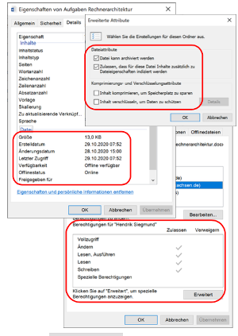

* Dateien werden vom Anwender nur indirekt genutzt, nur das BS arbeitet direkt mit den Dateien
* dazu bietet das BS Systemaufrufe an, Create, Open, Close…

#### Typen und Funktionen

* Dateisysteme sind hierarchisch aufgebaut
* Dateien werden mit Pfaden lokalisiert

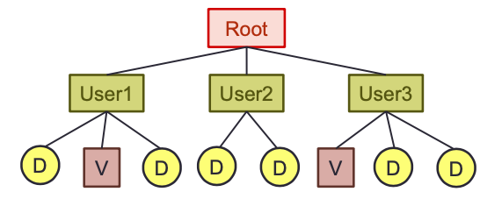

#### Abbildung auf Datenträger

* Dateisysteme werden auf Festplatten klassisch in Partitionen gespeichert
* Partitionen sind logische Unterteilungen des physischen durch Sektoren gebildeten Speicherplatz
* typischer logische Aufbau einer Festplatte
  + Master Boot Record (MBR)
  + Partitionstabelle (PT)
  + Partitionen

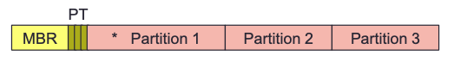

* MBR umfasst Sektor 0 und enthält Angaben zur Partition für den Start eines BS
* eine Partition ist als aktiv markiert und enthält in ihrem Bott-Sektor ausführbaren Code zum Laden des BS
* Aufbau und Inhalt einer Partition sind abhängig von Dateisystem

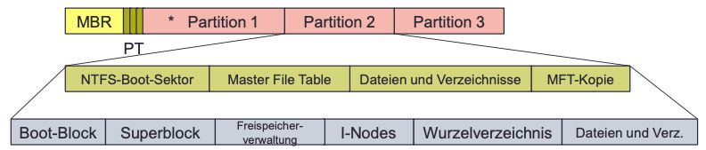

* die Master File Table (MFT) ist das Inhaltsverzeichnis des Windows Dateisystems NTFS
* es enthält mindestens einen Eintrag pro Datei
* die MFT umfasst 12,5% der Partition
* Inhalte der MFT
  + Speicherort
  + Dateigröße
  + Erstelldatum
  + …
* in NTFS werden Dateien in Blöcken zu 4096 Byte gespeichert
* das BS schreibt Daten zusammenhängend auf die Platte
* dass ergibt die beste Performance, weil der Kopf nicht neu positioniert werden muss und bei SSDs der Cache damit rechnet, das sequenziell ausgelesen wird
* werden Dateien gelöscht oder ändern ihre Größe, entstehen Lücken (Fragmentierung)

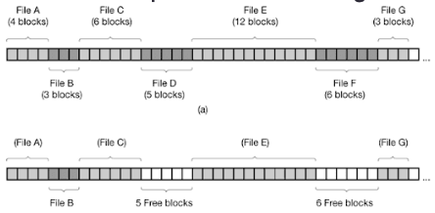

* das BS defragmentiert die Festplatten in bestimmten Zeitabständen
* bei SSDs ist das nicht erforderlich (dort sogar schädlich)
* Löschen einer Datei entfernt in der Regel nur den Eintrag aus der MFT
* Dateien können somit evtl. wiederhergestellt werden
* mit dem TRIM-Befehl unter Windows werden Daten wirklich gelöscht

### Gemeinsame Nutzung von Dateien

* wichtig sind
  + Speicherort und Anzahl der Instanzen
  + Zugriffsberechtigungen
  + Option für gleichzeitiges Arbeiten an derselben Datei
  + Kontrolle des von Benutzern verwendeten Speicherplatzes

#### Speicherort und Instanzen

* normalerweise sollte es pro Datei nur eine Instanz geben
* zur gemeinsamen Nutzung gibt es dann folgende Optionen
  + Verknüpfung mit Hard- und Softlink
  + gemeinsames lokales Verzeichnis
  + gemeinsames Netzlaufwerk (Server)

**Hard Link**

* Verweis auf Angabe zur Datei im Inhaltsverzeichnis des Dateisystems (z.B. i-Node)
* Problem
  + löscht der Eigentümer C die Datei, entsteht eine Inkonsistenz, weil im Inhaltsverzeichnis ein Eintrag steht, zu einer Datei die nicht mehr existiert

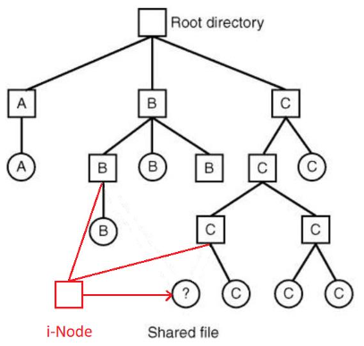

**Soft Link**

* es entsteht eine neue Datei mit einer Pfadangabe zur gemeinsam genutzten Datei
* der Verwaltungsaufwand ist höher, aber beim Löschen der Datei entsteht keine Inkonsistenz, sondern nur eine Fehlermeldung

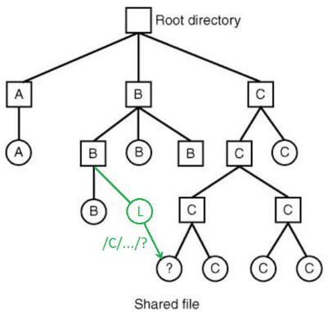

* im BS werden diese Dateien Verknüpfungen genannt

#### Zugriffsberechtigungen

* man sollte Dateien kopieren und nicht verschieben, da es sonst zu Zugriffsverweigerungen kommen kann

#### Dateikontingente

* man kann Kontingente für Partitionen setzen

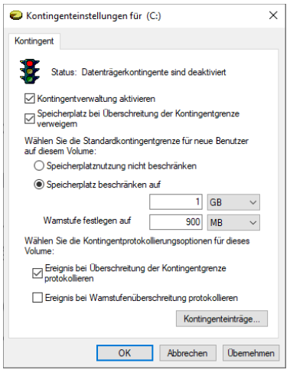

### Dateikonsistenz und Journaling

* z.B. ein Kopiervorgang einer Datei kann aufgrund eines Systemabsturzes nicht abgeschlossen werden
* es besteht die Gefahr, dass Dateispeicherort und zugehörige Angaben im Inhaltsverzeichnis nicht übereinstimmen
* das Dateisystem wäre in diesem Fall inkonsistent
* die Konsistenz müsste dann nach einem Neustart geprüft werden, was sehr lange dauern kann
* Journaling soll dies verhindern
* erst wenn die Änderungen erfolgreich durchgeführt wurden, wird der entsprechende Eintrag im Journal als erledigt markiert
* man unterscheidet 2 Arten
  + vollständiges Journaling
  + Metadaten-Journaling

#### Vollständiges Journaling

* hierbei werden alle physischen Änderungen an Blöcken, Daten und Metadaten zuerst ins Protokoll aufgenommen und erst danach im Dateisystem ausgeführt
* somit werden Inhalte und Metadaten gesichert
* nachteilig ist aber, dass jeder Vorgang 2mal ausgeführt werden muss und dass sich die Inhalte der Dateien noch in den Logs befinden (Sicherheitsrisiko)

#### Metadaten-Journaling

* hierbei werden nur Metadaten vorab ins Protokoll aufgenommen
* bei einem Kopiervorgang also die Änderungen an den Verzeichnissen
* zu kopierende Daten werden zuerst in die Page Cache im RAM eingelesen und erst später auf die Festplatte geschrieben
* stürzt das System zwischen Journal-Änderung und Abschluss des Write-Back ab, kann es zu Datenverlusten kommen

#### Copy-on-Write

* ist eine Alternative zum Journaling
* Grundidee
  + bei Änderungen werden bestehende Dateien nicht überschrieben, sondern zuerst vollständig neue Dateien in freien Blöcken angelegt
* anschließen wird das Inhaltsverzeichnis so angepasst, dass es auf die neue Datei zeigt
* die alte Datei bleibt solange erhalte, bis die Anpassung erledigt und verifiziert ist

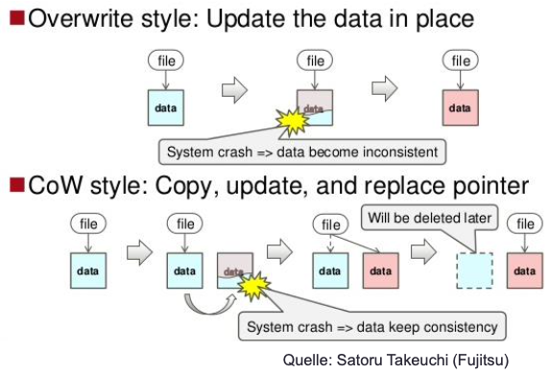

### Optionen für die Dateisicherung

* es gibt verschiedene Optionen
  + Image Backup
    - erstellt Abbild aller Sektoren
  + logische Dateisicherung (FIle-Level-Backup)
    - arbeitet mit Dateisystem zusammen
  + Snapshots
    - aktueller Zustand des Dateisystems lässt sicher festhalten und später wiederherstellen

#### Image Backup

* schreibt alle Sektoren in eine Image-Datei
* ein Datenträger kann somit wieder komplett hergestellt werden

#### Logische Dateisicherung

* es können bestimmte Dateien oder Verzeichnisse ausgewählt werden
* Dateisystem überprüft jeweils, ob es Änderungen an einer Datei gab und setzt dafür das Archiv-Bit
* ein Sicherungsprogramm sichert dann nur die Dateien, bei welchen das Archiv-Bit gesetzt ist
* danach werden die Archiv-Bits von Sicherungsprogramm wieder zurückgesetzt
* -> klassisches Backup-Verfahren

#### Snapshot

* enthält nur Informationen über Metadaten und Blockverteilung, nicht aber über vollständige Dateien
* umfasst nur die Differenz zum vorherigen Snapshot

## Ein- und Ausgabe

### Gerätekategorien

* Blockorientierte Geräte
  + verarbeiten nur Datenblöcke fester Länge
  + Festplatte, USB-Sick…
* Zeichenorientierte Geräte
  + verarbeiten Folgen einzelner Bytes
  + Kamera, Mikrofon, Tastatur, Maus…
* nicht alle Eingabe- und Ausgabegeräte lassen sich diesen beiden Gruppen zuordnen
  + Zeitgeber (Timer), Bildschirm…
* Geräte arbeiten mit sehr unterschiedlichen Datenraten

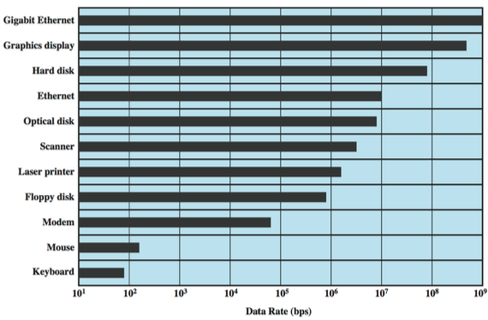

* Datenraten liegen teilweise stark und den Datenraten einer CPU, somit würde die CPU ohne weitere Maßnahmen sehr stark ausgebremst werden
* deshalb müssen die Kommunikationswege angepasst werden
* dafür gibt es verschiedene Optionen
  + Programmierte Ein- und Ausgabe (Polling)
    - regelmäßiges Abfragen der Geräte untereinander
  + Interrupt
    - Geräte löschen ein Interrupt aus
    - CPU unterbricht die laufende Arbeit und prüft die Geräteanforderung
  + Direct Memory Access (DMA)
    - die übertragene Datenmenge zwischen Interrupts wird auf Blöcke vergrößert, was die Anzahl der Interrupts verringert

#### Programmierte Ein- und Ausgabe (Polling)

* schrittweises Abarbeiten der Ein-Ausgabeoperationen durch BS und CPU
* CPU fragt zyklisch ab, ob Daten zu liefern sind
* Nachteil
  + viel CPU-Zeit wird mit warten verbracht
* in eingebetteten Systemen ist das okay, weil sie nichts anderes zu tun haben

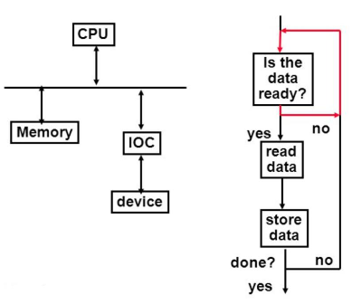

#### Interrupt

* Interrupts sind Hardwareereignisse
* für Interrupt besitzen CPUs eine spezielle Signalleitung oder einen separaten Interrupt-Controller

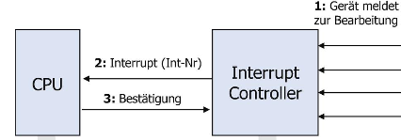

* wenn ein Interrupt auftritt, beendet die CPU die Arbeit und startet den Ein-Aufgabeprozess für das Gerät
* danach wechselt die CPU wieder zum alten Prozess und arbeitet diesen weiter ab
* Interrupt besitzen eine ID (Interrupt-Vektor)
* für Geräte nutzbar sind 32-255
* 0-32 sind für BS reserviert

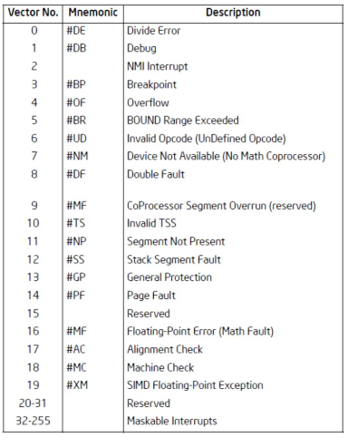

* Interrupt-gesteuerte Ein- und Ausgaben entlasten die CPU vom regelmäßigen Abfragen alle Geräte
* CPU ist nur noch während der Datenübertragung am Vorgang beteiligt
* Interrupts werden priorisiert und können somit abgelehnt oder angenommen werden
* Effizienz ist höher als bei programmierter Ein- Ausgabe, solange nicht zu viele Interrupts auftreten

#### Direct Memory Access (DMA)

* separate Hardware (der DMA-Controller) übernimmt die Kommunikation mit dem Gerät und die Steuerung der Datenübertragung zum RAM
* der DMA-Controller erhält von Gerät einen DMA-Request (DQR)
* der DMA-Controller einigt sich mit der CPU über die Freigabe des Bussystems und steuert dann die Datenübertragung (HLD, HLDA)
* abschließend gibt er die Kontrolle über das Bussystem an die CPU zurück

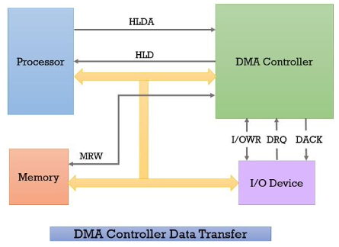

* CPU und DMA-Controller müssen sich Adress- und Datenbus teilen, dafür gibt es verschiedene Modi
  + Brust-Modus
    - der DMA-Controller hat den Bus solange, bis ein Datenblock übertragen ist (maximale Datenraten)
  + Cycle-Stealing-Modus
    - der DMA-Controller mit der CPU den Bus für einzelne Taktzyklen ab, bis jeweils 1 Byte übertragen ist
  + Transparenter Modus
    - der DMA-Controller erhält den Bus nur, wenn die CPU ihn nicht benötigt (optimale Performanz des Gesamtsystems)

### Software

* trotz Unterschiedlichkeit der Geräte, sollen möglichst gleiche Schnittstellen geboten werden
* um das zu garantieren, wird Software zur Steuerung der Geräte in mehrere funktionalen Ebenen unterteilt
* ein Teil der Operationen ist für alle Geräte ähnlich und kann in einer systemnahmen Softwarekomponente erledigt werden
* ein anderer Teil der Operationen ist gerätespezifisch und fordert für verschiedene Gerätetypen hardwarenahe Softwarekomponenten
* Anwendungsprogramme arbeiten mit den APIs des BS für Geräteaufrufe zusammen
* die geräteunabhängige, systemnahe Software ist Teil des BS
* die gerätespezifische, hardwarenahe Komponente ist ein Gerätetreiber
* Gerätetreiber verarbeiten di Interrupt-Anforderungen der Hardware

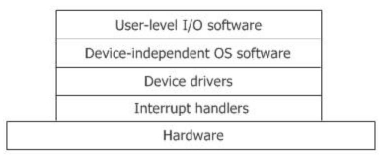

#### Arbeitsweise

* bei einer IO-Anforderung kommuniziert die Applikation mit dem BS
* das BS fordert die Gerätetreiber zur entsprechenden Funktion auf
* der Gerätetreiber übersetzt die Anforderung in Hardwarebefehle und blockiert bis zu deren Erledigung
* die Hardware führt die Operationen aus und erzeugt nach deren Abschluss ein Interrupt
* der Gerätetreiber wird nun fortgesetzt und bereitet die Datenübergabe an das BS vor
* die geräteunabhängige Softwareschicht erledigt die Datenübergabe vom Gerät an die Applikation und berücksichtigt dabei Gerätenamen, Pufferung, Schutz usw.

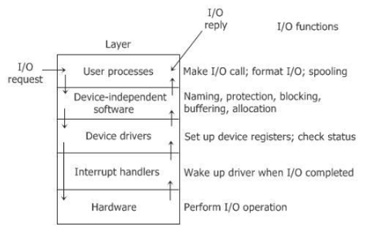

#### Einheitliche Schnittstelle

* für einzelne Geräteklassen gelten Standards, an die sich die Hersteller halten müssen

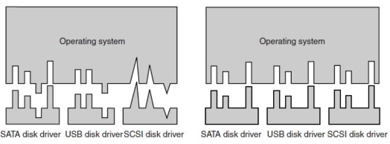

#### Einige Geräte und Gerätetreiber

**Zeitgeber (Timer)**

* steuern viele Abläufe im Computer
  + z.B. Timer-Interrupts beim Paging, Uhrzeitverwaltung
* Timer leiten Taktsignale von einem Quarzoszillator ab
* Startwert des Zählers wird durch ein softwaregesteuertes Halteregister festgelegt

**Tastatur**

…

**Maus**

…

**Bildschirm**

* man unterscheidet, ob das BS eine Shell oder eine grafische Benutzeroberfläche besitzt
  + die Anzeige einer Shell umfasst die Darstellung und Löschung von Zeichen und die Positionierung eines Cursors und benötigt wenig Ressourcen
  + die Anzeige einer grafischen Benutzeroberfläche ist dagegen sehr ressourcenintensiv und es wird eine umfangreiche Grafik-Hardware benötigt
* Shell
  + Ausgabe der vom Rechner gesendeten Zeichen
  + Interpretation der vom Rechner gesendeten Zeichen, z.B. Hinzufügen, Löschen…
  + ca. 25x80 Zeichen groß
  + Kommandos werden durch das Voranstellen des ESC-Zeichens 0x1B gekennzeichnet

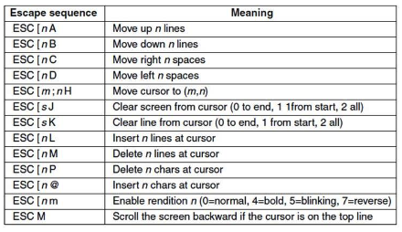

* grafische Bildschirme benötigen eine monochrome Darstellung
* Bildschirminhalt wird als Bitmap-Bild angezeigt
* bei 640x480 Pixel also 307.200 Bit
* grafische Benutzeroberfläche umfasst folgende Grundelemente
  + Window
  + Icon
  + Menu
  + Pointer
* links oben ist Koordinate (0;0) -> geht dann nach rechts unten
* Windows-Applikationen greifen nicht direkt auf die Grafik-Hardware zu, sondern auf das Graphic Device Interface (GDI)
* Schriften waren früher Bitmaps, vergrößerte man sie aber, wurden sie unscharf
* heute sind Schriften True Type-Fonts (Vektorgrafiken)

## Multiprozessorsysteme

* sind Rechner mit mehr als einer CPU, die sich einen gemeinsamen Speicher teilen

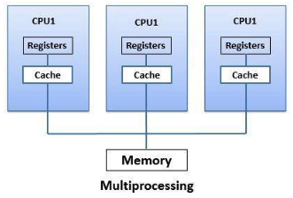

**Architekturen**

* zu unterscheiden ist die Zugriffsart auf den Speicher
  + gleichberechtigt (uniform)
  + nicht gleichberechtigt (non uniform)

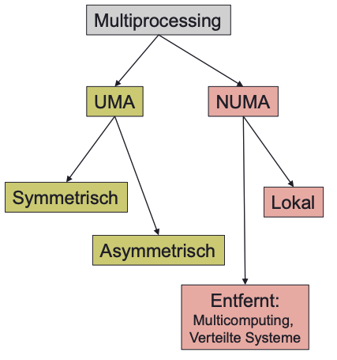

### Uniformer Zugriff

* kann mit lokalem Cache oder privatem Speicher kombiniert werden

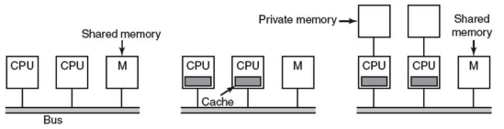

* CPUs können gleichrangig (Symmetrisches Multiprocessing) oder ungleichrangig (Asymmetrisches Multiprocessing)behandelt werden

#### Symmetrische Multiprocessing

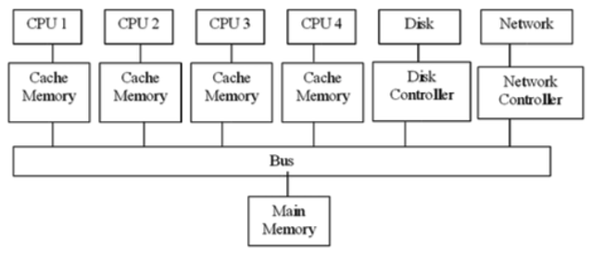

* jeder CPU-Kern besitzt eigenen L1- und L2-Caches
* alle Kerne teilen sich den L3-Cache
* gemeinsamer RAM außerhalb des Chips
* Funktionsweise
  + ein BS verwaltet alle CPUs
  + Prozesse werden dynamisch auf CPUs verteilt
  + es besteht eine gemeinsame Datennutzung im RAM
  + es gibt echt Parallelität für Prozesse und daher höhere Leistung
* Limitierung
  + es sind nicht mehr als 64 CPUs möglich (nur in Supercomputern)
  + gemeinsamer Datenbus ist der Flaschenhals
  + Race-Conditions nicht nur zwischen Prozessen sondern auch CPUs
  + der Cache ist nicht kohärent, zwischen den individuellen Caches können Unterschiede auftreten

**Cache-Kohärenzen**

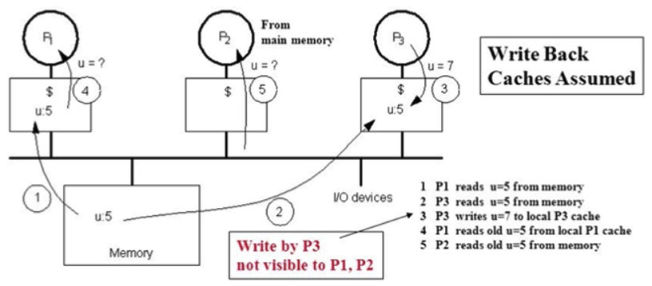

* System muss Kohärenzen überwachen
* wird durch das MESI-Protokoll realisiert
* für jede Cache-Zeile werden 2 zusätzliche Bits und damit 4 mögliche Zustände definiert
  + Modified
    - Daten im lokalen Cache wurden geändert
    - RAM-Kopie ungültig
  + Exclusive
    - Daten liegen nur in diesem Cache vor und sind aktuell
    - die RAM-Kopie ist gültig
  + Shared
    - Daten liegen identisch in mehreren Caches vor
    - es gab keine lokalen Änderungen
    - die RAM-Kopie ist gültig
  + Invalid
    - der Inhalt der Cache-Zeile ist ungültig oder es existiert kein Eintrag
* MESI-Protokoll gibt auch vor, dass alle CPUs ihre eigenen Cache-Zugriffe in diese Bits schreiben und auf die Veränderungen durch andere CPUs achten
* zur Überwachung der Veränderungen lesen und setzen die CPUs definierte Signale auf dem Bus (Bus-Snooping)
* dies ist bei sehr vielen CPUs (mehr als 64) nicht machbar

**Interrupt Handling**

* Application Programmable Integrated Circuits (APIC) in jeder CPU kommunizieren miteinander

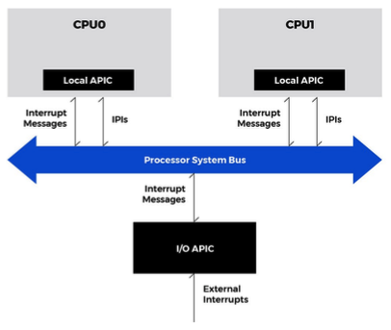

* CPUs könne sich gegenseitig aus dem Suspend (Schlafzustand mit niedrigem Energieverbrauch) wecken
* Aber: Maschinenbefehle zum Sperren und Erlauben wirken je CPU
* dies muss bei der Synchronisation berücksichtigt werden

**Synchronisation**

* beschreibt hier die Vermeidung von Race-Conditions bei CPUs
* wie bei Einzelprozessorsystemen kann hier auch Test, Set & Lock (TSL) verwenden werden
* Problem
  + Prozesse laufen nicht mehr sequenziell in zeitscheiden, sondern tatsächlich parallel

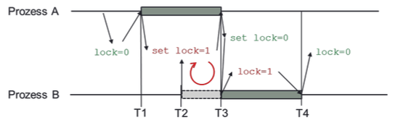

* wenn ein Prozess eines CPUs in einen Kritischen Abschnitt eintritt, muss sichergestellt werden, dass er der einzige bleibt
* dies kann z.B. durch sperren des gemeinsamen Busses realisiert werden

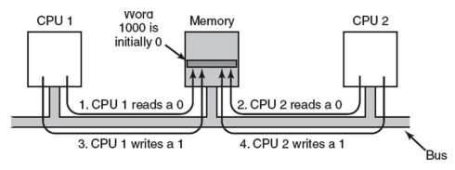

* jedoch müsste der Bus dann bei jedem TSL gesperrt und wieder freigegeben werden -> nicht performant
* besser ist: Individualisieren der Sperrvariablen
* jeder CPU erhält eine eigene Variable im gemeinsam zugänglichen Cache-Bereich
* CPUs erhalten beim Fehlschlag des Eintritts in eine kritische Region eine individuelle Sperre und reihen sich in eine Schlange wartender CPUs ein
* wir die kritische Region von der CPU, die sie gerade nutzt, wieder freigegeben, schließt dies auch die Individuelle Sperre der nächsten wartenden CPU
* was bleibt, ist das Problem des Wartens:
  + jede CPU, die auf eine Ressource zugreift, befindet sich im Spinlock und fragt immer wieder die Variable ab
  + Alternative wäre, blockieren des betreffenden Prozesses und ein Kontextwechsel
  + aber auch Kontextwechsel erzeugen einen Overhead

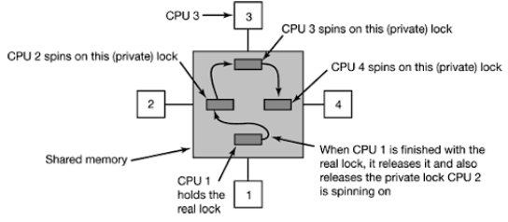

**Scheduling**

#### Asymmetrisches Multiprocessing

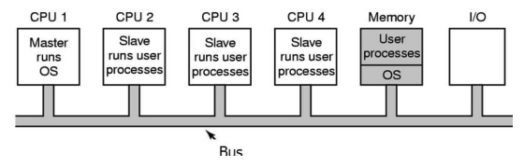

#### Non-uniform Zugriff

* CPUs besitzen keinen gleichrangigen Speicherzugriff, sondern sind netzwerkgekoppelt

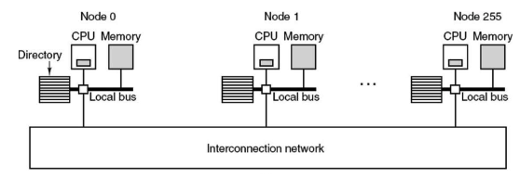

# Virtualisierung

* Abstraktion der Hardware zur einfacheren und flexibleren Nutzung durch Software und Anwender
* bei vollständiger Abstraktion steht anstelle einer physischen Hardware eine rein virtuelle Maschine
* virtuelles Gastsystem in einem Wirtssystem aus physischer Hardware und einer besonderen Virtualisierungsschicht, dem Virtual Machine Monitor oder Hypervisor

### Konzept

* Software zur Virtualisierung auf Wirtssystem installiert (Hypervisor)
* auf VMs werden BS und benötigte Serverdienste oder Applikationen installiert

### Motivation

* Vorteile:
  + physischer Rechner kann mehrere VMs unterstützen 🡪 vorhandene Hardware besser ausnutzen
  + Auslastungsschwankungen können besser ausgeglichen werden
  + Hochverfügbarkeit
  + kostengünstige Test- und Schulungsumgebungen
  + historische Applikationen und Betriebssysteme können auf der VM laufen, obwohl sie von der eigentlichen Hardware nicht mehr unterstützt werden
* Nachteile:
  + Overhead durch das Wirtssystem und die notwendige Koordination der Gastsysteme
  + Konkurrenz um verfügbare Hardware
  + größere Probleme bei Ausfall eines physischen Servers 🡪 zusätzliche Redundanzen und komplexes Management der VM

### Architekturen

* Kategorisierung:
  + nach Rolle des Hypervisors bei der Interaktion des Gastsystems mit der Hardware wird zwischen vollständiger Virtualisierung und Paravirtualisierung unterschieden
  + nach der Position des Hypervisors im Schichtenmodell werden Typ-1- und Typ-2-Virtualisierungen unterschieden

### Typ-1

* Hypervisor direkt auf der Hardware installiert
* Hypervisor hat nur Mini-BS
* Vollvirtualisierung der Hardware
* Bsp: XenServer (Citrix Systems), vSphere ESX (VMware), Hyper-V (Microsoft)
* Rechnerinfrastruktur: ausreichend Rechenleistung, CPU-Cores, RAM, Storage, …
* vollkommene Isolierung gleichzeitig bearbeiteter Aufgaben und genutzter Ressourcen erforderlich

### Typ-2

* Hypervisor als Anwendung auf einem BS
* nutzt Ressourcen des OS und nicht der Hardware
* Hypervisor emuliert die Hardware für das Gastsystem
* vollständige Virtualisierung
* Bsp: Microsoft Virtual PC, VMware Workstation

### Vergleich Typ-1 & Typ-2

* Typ-1:
  + geringer Overhead
  + Produktiveinsatz
* Typ-2
  + Hardwareunabhängig für Gastsystem, keine Treiber nötig
  + mehr Overhead
  + für Testumgebungen
* beide Typen virtualisieren die Hardware vollständig und transparent für Gastsysteme

### Aufgaben Hypervisor

* Trennung in Benutzermodus und Kernmodus aufheben bzw. verschieben
* Speicherseiten der GastBS verwalten
* I/O-Anforderungen und Interrupts kontrollieren und korrekt zuweisen

### Paravirtualisierung

* Gastsysteme werden portiert 🡪 Kernel wird an das Laufen auf einem Hypervisor angepasst
* Gastsystem kommuniziert mit dem Hypervisor über spezielle APIs
* Hypervisor wird zum Microkernel
* Vorteil: bessere Leistung der VMs
* Bsps: XenServer, Linux KVM

Table of Contents

Rechnerarchitektur 1

Universelle Rechner und Alan Turing 1

EVA-Prinzip 1

Von Neumann Architektur 1

weitere Verbesserung (Memory Wall) 3

weitere Verbesserung (Hub-Architektur) 3

weitere Verbesserung (Multicore) 3

Harvard-Architektur 3

weitere Verbesserung (von 16 Bit zu 64 Bit) 3

weitere CPU-Architekturen 3

weitere Hardware 4

mechanische Festplatten 4

Schnittstellen für mechanische Festplatten 4

SSD-Festplatten 4

Tastatur 6

Maus 6

Monitore 6

Betriebssysteme 7

Entwicklungsgeschichte 7

Klassifizierung von Betriebssystemen 7

Nach Computertyp 7

Nach Betriebsart 7

nach Anzahl gleichzeitiger Aufträge 7

Nach Anzahl gleichzeitiger Nutzer 8

Firmware 8

Aufgaben des BS 8

Abstraktion der Hardware 8

Verwaltung der Hardware 9

Konzepte 10

Virtualisierung 10

Prozesse 10

Dateien 11

Treiber für Ein- und Ausgabegeräte 11

Maßnahmen für Datenschutz und Datensicherheit 11

Aufgaben des BS im Detail 12

Prozesse und Threads 12

Prozessmodell 12

Prozessbestandteile 12

Prozesserzeugung 13

Prozesszustände 13

Prozesse beenden 14

Threads 14

Threadebenen 15

Vergleich mit Prozessen 15

Interprozesskommunikation und Scheduling 15

Deadlock 18

Behandlung von Deadlocks 18

Scheduling 21

Speicherverwaltung 25

Monoprogrammierung und physikalischer Speicher 25

Basis- und Limit-Register 26

Speicherabstraktion in x86-Prozessoren 27

Swapping 27

Paging 29

Memory Management Unit (MMU) 33

Seitenersetzungsstrategien 33

Dateisysteme 38

Warum Dateien und Dateisysteme 38

Gemeinsame Nutzung von Dateien 40

Dateikonsistenz und Journaling 42

Optionen für die Dateisicherung 43

Ein- und Ausgabe 44

Gerätekategorien 44

Software 46

Multiprozessorsysteme 49

Uniformer Zugriff 49

Virtualisierung 53

Konzept 53

Motivation 53

Architekturen 53

Typ-1 53

Typ-2 54

Vergleich Typ-1 & Typ-2 54

Aufgaben Hypervisor 54

Paravirtualisierung 54